|  |  |
| --- | --- |
| tài liệu dự án  Website bán điện thoại | giảng viên hd: HUỲNH KHẮC DUY  Lớp SD17315 - Ứng dụng phần mềm – Java 5  Sinh viên thực hiện  Trương Văn Quý – Ngô Trường Đông – Phùng Long Vân – Nguyễn Công Xuân – Phan Thanh Bình |

Contents

1. Giới thiệu dự án 3

1.1. Giới thiệu DQV Shop & Website 3

1.2. Yêu cầu của cửa hàng 3

1.2.1. Yêu cầu về chức năng nghiệp vụ: 3

1.2.2. Yêu cầu về bảo mật 4

1.2.3. Yêu cầu về công nghệ: 4

1.3. Lập kế hoạch dự án 4

1.4. Bảng phân chia công việc 5

2. Phân tích yêu cầu khách hàng 6

2.1. Sơ đồ Use case 6

2.2. Đặc tả yêu cầu hệ thống 9

2.2.1. Quản lý hoá đơn 9

2.2.2. Quản lý sản phẩm 10

2.2.3. Quản lý tài khoản 10

2.2.4. Chức năng nghiệp vụ mua hàng 10

2.3. Mô hình ứng dụng triển khai 11

2.4. Yêu cầu hệ thống 12

3. Thiết kế ứng dụng 13

3.1. Thiết kế cơ sở dữ liệu: 13

3.1.1. Thực thể Categories: 13

3.1.2. Thực thể Products 14

3.1.3. Thực thể Accounts 15

3.1.4. Thực thể Orders 15

3.1.5. Thực thể Orders_Detail 16

3.1.6. Thực thể Verify_Accounts 16

3.2. Thiết kế giao diện 17

3.2.1. Trang đăng nhập 17

3.2.2. Trang đăng ký 18

3.2.3. Trang quên mật khẩu 19

3.2.4. Trang nhập mã xác nhận và đặt mật khẩu mới 20

3.2.5. Trang chủ 20

3.2.6. Trang cập nhật tài khoản 25

3.2.7. Trang chi tiết sản phẩm 25

3.2.8. Trang giỏ hàng 26

3.2.9. Trang quản lý website dành cho quản trị viên 26

3.2.10. Trang lịch sử mua hàng 30

4. Thực hiện dự án 31

4.1. Tạo giao diện với HTML, CSS, Javascript, Bootstrap: 31

4.1.1. Trang đăng nhập: 31

4.1.2. Trang đăng ký: 31

4.1.3. Trang quên mật khẩu 32

4.1.4. Trang nhập mã xác nhận và đặt lại mật khẩu 32

4.1.5. Trang chủ 33

4.1.6. Trang cập nhật tài khoản 38

4.1.7. Trang chi tiết sản phẩm 38

4.1.8. Trang giỏ hàng 39

4.1.9. Trang quản lý website dành cho quản trị viên 39

4.1.10. Trang lịch sử mua hàng 40

4.2. Tạo cơ sở dữ liệu với SQL Server 40

4.2.1. Tạo bảng Categories 40

4.2.2. Tạo bảng Products 41

4.2.3. Tạo bảng Accounts 41

4.2.4. Tạo bảng Orders 41

4.2.5. Tạo bảng Orders_Detail 42

4.2.6. Tạo bảng Verify_Accounts 42

4.3. Tạo dự án web với Spring Boot 42

4.3.1. Khai báo thư viện vào pom.xml 42

4.3.2. Tuỳ chỉnh application.properties 44

4.3.3. Cấu trúc ứng dụng 45

4.3.4. Lập trình tiles để tổ chức layout website 46

4.3.5. Lập trình Interceptor để bảo mật và phân quyền người dùng cho website 47

4.3.6. Lập trình các thực thể ánh xạ xuống cơ sở dữ liệu 48

4.3.7. Lập trình các lớp tiện ích assignment.util 50

4.3.8. Lập trình các lớp Service xử lý nghiệp vụ 52

4.3.9. Lập trình xử lý giỏ hàng 54

4.3.10. Lập trình Controller xử lý Request từ Client Web Browser 54

5. Tổng kết 58

5.1. Thuận lợi 58

5.2. Khó khăn 59

5.3. Kinh nghiệm đạt được 59

5.4. Hướng phát triển 59

6. Lời kết 59

# Giới thiệu dự án

## Giới thiệu DQV Shop & Website

* DQV Shop là một cửa hàng chuyên buôn bán điện thoại hợp tác với các hãng công nghệ mới nhất hiện nay. Sản phẩm được bày bán ở Website rất đa dạng được chia thành các danh mục như sau:

+ Apple

+ SamSung

+ Oppo

+ Bộ sạc.

+ Các phụ kiện khác có liên quan đến các sản phẩm thuộc các danh mục trên.

* Vì cửa hàng mới được thành lập nên cần có một Website bán hàng phục vụ cho việc đặt mua hàng từ xa dành cho khách hàng cũng như dễ dàng quản lí các dữ liệu. Nên DQV Shop hiện đang cần xây dựng một Website giúp cho việc buôn bán, quản lí cửa hàng trở nên thuận lợi hơn.

## Yêu cầu của cửa hàng

* Để xây dựng được một website giúp giải quyết các nhu cầu của cửa hàng. Sau quá trình hỏi, tư vấn thì bên nhóm đã đưa ra được một số yêu cầu sau đây:

### Yêu cầu về chức năng nghiệp vụ:

#### Về quản lý (chỉ dành cho quản trị viên)

* Quản lý sản phẩm.
* Lịch sử mua hàng của người dùng (hoá đơn, hoá đơn chi tiết).
* Quản lý tài khoản (admin và người dùng website).
* Toàn bộ các chức năng nghiệp vụ khác của website .

#### Về thống kê

* Số lượng sản phẩm bán được.
* Doanh thu của cửa hàng.
* Sản phẩm tồn kho.

#### Về nghiệp vụ bán hàng

* Hiển thị hàng hoá.
* Xem chi tiết từng mặt hàng.
* Xem hàng hoá theo từng danh mục.
* Thêm hàng vào giỏ hàng.
* Thay đổi số lượng sản phẩm trong giỏ.
* Xoá mặt hàng ra khỏi giỏ.
* Hiển thị giỏ hàng chi tiết.
* Đặt hàng (thanh toán).
* Xem lịch sử thanh toán (hoá đơn đã mua).
* Xem chi tiết từng hoá đơn.

### Yêu cầu về bảo mật

* Đăng nhập mới được phép đặt hàng, xem lịch sử mua hàng, cập nhật tài khoản, đổi mật khẩu.
* Menu người dùng gồm các mục: tài khoản, đổi mật khẩu, đăng xuất, lịch sử mua hàng.
* Menu admin gồm các mục: tài khoản, đổi mật khẩu, đăng xuất, lịch sử mua hàng, quản lí website.
* Trang quản lí website chỉ cho phép admin sử dụng.
* Đăng ký và xác nhận tài khoản qua email.
* Quên mật khẩu.

### Yêu cầu về công nghệ:

* Ứng dụng phải được viết bằng ngôn ngữ lập trình Java, sử dụng công nghệ Spring Boot và Hibernate.
* Yêu cầu phiên bản Java tối thiểu: JDK 17
* Hệ quản trị cơ sở dữ liệu tối thiểu: SQL Server 2019.

## Lập kế hoạch dự án

|  |  |  |  |  |
| --- | --- | --- | --- | --- |
| TT | HẠNG MỤC | BẮT ĐẦU | KẾT THÚC | KẾT QUẢ |
| 1 | Giới thiệu dự án | 21/05/2023 | 22/05/2023 | Hoàn thành |
| 1.1 | Giới thiệu DVQ Shop & website | 21/05/2023 | 22/05/2023 | Hoàn thành |
| 1.2 | Yêu cầu cửa hàng | 21/05/2023 | 22/05/2023 | Hoàn thành |
| 1.3 | Lập kế hoạch dự án | 21/05/2023 | 22/05/2023 | Hoàn thành |
| 1.4 | Phân chia công việc | 21/05/2023 | 22/05/2023 | Hoàn thành |
| 2 | Phân tích yêu cầu khách hàng | 22/05/2023 | 25/05/2023 | Hoàn thành |
| 2.1 | Use case |  |  |  |
| 2.2 | Đặc tả yêu cầu hệ thống |  |  |  |
| 2.3 | Mô hình ứng dụng triển khai |  |  |  |
| 2.4 | Yêu cầu hệ thống |  |  |  |
| 3 | Thiết kế ứng dụng | 25/05/2023 | 30/05/2023 | Hoàn thành |
| 3.1 | Thiết kế cơ sở dữ liệu |  |  |  |
| 3.2 | Thiết kế giao diện |  |  |  |
| 4 | Thực hiện dự án | 30/05/2023 | 13/06/2023 | Hoàn thành |
| 4.1 | Tạo giao diện |  |  |  |
| 4.2 | Tạo cơ sở dữ liệu |  |  |  |
| 4.3 | Tạo dự án web |  |  |  |
| 5 | Tổng kết | 13/06/2023 | 13/06/2023 | Hoàn thành |
| 6 | Lời kết | 14/06/2023 | 14/06/2023 | Hoàn thành |

## Bảng phân chia công việc

|  |  |  |
| --- | --- | --- |
| TT | Tên công việc | Thành viên |
| 1 | Thiết kế cơ sở dữ liệu | Trương Văn Quý |
| 2 | Thiết kế giao diện ứng dụng | Ngô Trường Đông  Phùng Long Vân |
| 3 | Lập trình giao diện | Ngô Trường Đông |
| 4 | Lập trình các lớp tiện ích | Trương Văn Quý |
| 5 | Lập trình thực thể ánh xạ cơ sở dữ liệu | Trương Văn Quý |
| 6 | Lập trình interceptor | Trương Văn Quý |
| 7 | Lập trình tiles tổ chức layout | Trương Văn Quý |
| 8 | Lập trình xử lý giỏ hàng | Trương Văn Quý |
| 9 | Lập trình các lớp Service nghiệp vụ | Ngô Trường Đông  Phùng Long Vân  Trương Văn Quý |
| 10 | Lập trình controller | Ngô Trường Đông  Phùng Long Vân  Trương Văn Quý |
| 11 | Viết báo cáo | Trương Văn Quý |

# Phân tích yêu cầu khách hàng

## Sơ đồ Use case

* Sơ đồng tổng quát:

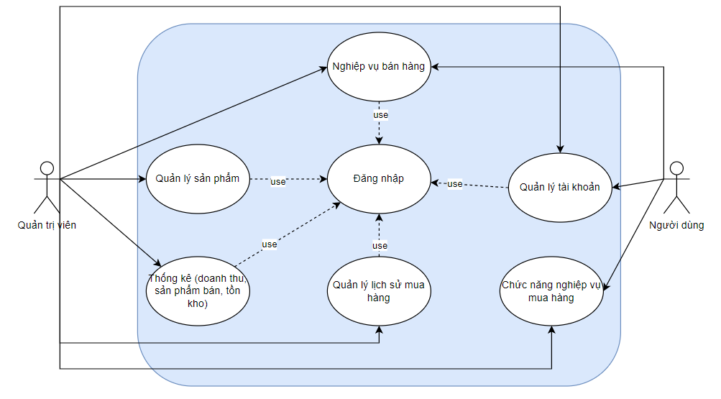

* Sơ đồ chi tiết chức năng quản lý hoá đơn:

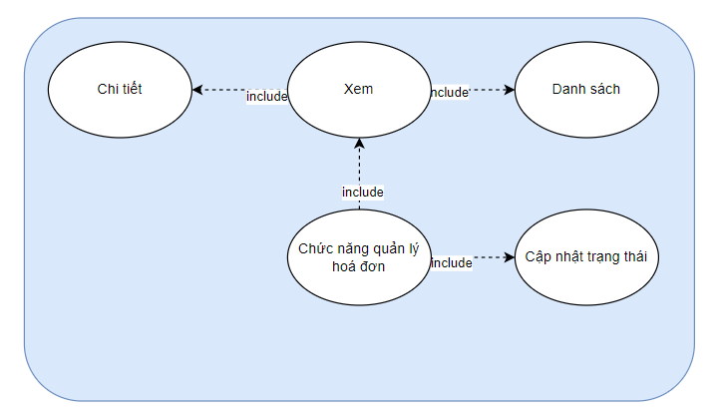

* Sơ đồ chi tiết chức năng quản lý sản phẩm:

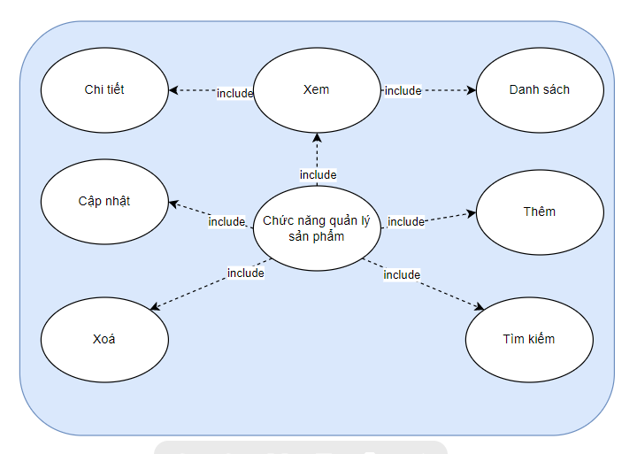

* Sơ đồ chi tiết chức năng quản lý tài khoản:

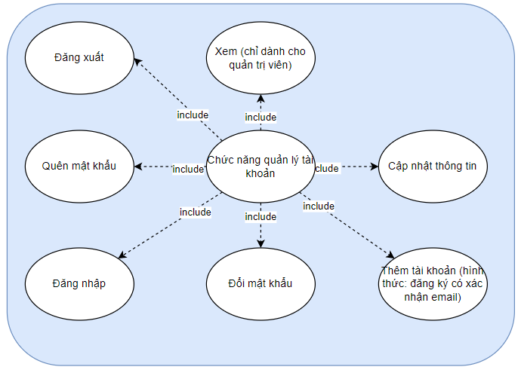

* Sơ đồ chi tiết chức năng nghiệp vụ mua hàng:

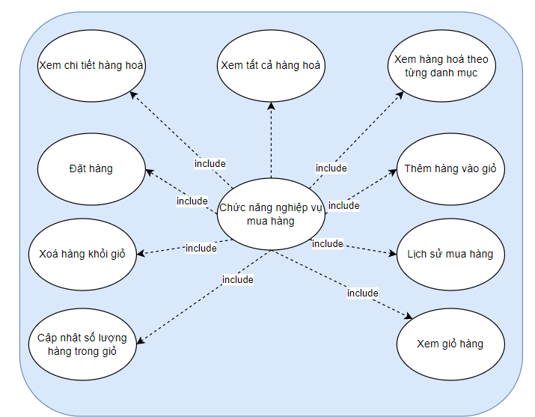

## Đặc tả yêu cầu hệ thống

### Quản lý hoá đơn

* **Mô tả chức năng:**

Chức năng quản lý hoá đơn được dùng để quản lý lịch sử mua hàng của khách hàng trên website. Chức năng này gồm các thao tác: xem hoá đơn dưới dạng danh sách, xem chi tiết một hoá đơn và chi tiết của hoá đơn đó, cập nhật trạng thái hiện tại của hoá đơn gồm 3 trạng thái: chờ xác nhận, đang giao hàng, đã giao hàng.

* **Dữ liệu liên quan:**

Dữ liệu liên quan đến chức năng này gồm: mã hoá đơn, khách mua hàng, ngày mua hàng, địa chỉ giao hàng, số điện thoại, ghi chú hoá đơn, trạng thái hoá đơn, tổng tiền của hoá đơn, sản phẩm mua, số lượng mua và mã hoá đơn chi tiết.

* **Đối tượng sử dụng:**

Quản trị viên của website với tài khoản được cung cấp quyền Admin.

### Quản lý sản phẩm

* **Mô tả chức năng:**

Chức năng quản lý sản phẩm dùng để quản lý thông tin các sản phẩm kinh doanh của cửa hàng. Yêu cầu của chức năng này gồm các thao tác: xem sản phẩm (hình thức: xem chi tiết từng sản phẩm & xem danh sách sản phẩm), thêm mới, cập nhật, xoá, tìm kiếm sản phẩm.

* **Dữ liệu liên quan:**

Dữ liệu liên quan đến chức năng này gồm: mã sản phẩm, tên sản phẩm, bốn ảnh minh hoa cho sản phẩm, màu sắc sản phẩm, giá, số lượng, nhà sản xuất, mô tả, giảm giá dành cho sản phẩm, danh mục sản phẩm (sản phẩm này thuộc danh mục nào).

* **Đối tượng sử dụng:**

Quản trị viên của website với tài khoản được cung cấp quyền Admin.

### Quản lý tài khoản

* **Mô tả chức năng**

Chức năng quản lý tài khoản dùng để quản lý thông tin tài khoản của người dùng website và quản trị viên trang web. Chức năng này có sự khác nhau giữa hai vai trò là quản trị viên và người dùng thông thường. Yêu cầu chức năng này như sau:

+ Đối với người dùng thông thường:

* Đăng nhập.
* Đăng ký có xác nhận email.
* Cập nhật thông tin tài khoản.
* Đổi mật khẩu.
* Quên mật khẩu.
* Đăng xuất.

+ Đối với quản trị viên:

* Các thao tác giống với người dùng thông thường đã được nêu ở trên.
* Xem danh sách người dùng website.
* **Dữ liệu liên quan:**

Dữ liệu liên quan đến chức năng này gồm: tên tài khoản, mật khẩu, tên người dùng, số điện thoại liên lạc, địa chỉ email, hình ảnh người dùng, tài khoản đã được kích hoạt hay chưa, quyền hạn và mã kích hoạt tài khoản.

* **Đối tượng sử dụng:**

Người dùng đã có đăng ký tài khoản trên website và quản trị viên của trang.

### Chức năng nghiệp vụ mua hàng

* **Mô tả chức năng:**

Chức năng nghiệp vụ mua hàng gồm các thao tác của một người dùng khi lên một trang web mua hàng online thường sử dụng gồm các thao tác: xem tất cả hàng hoá, xem hàng hoá theo từng danh mục, xem chi tiết hàng hoá, thêm hàng vào giỏ, thay đổi số lượng hàng muốn mua, xoá mặt hàng ra khỏi giỏ, đặt hàng và xem lịch sử mua hàng.

* **Dữ liệu liên quan:**

Dữ liệu liên quan đến chức năng này gồm: mã sản phẩm, tên sản phẩm, bốn ảnh minh hoa cho sản phẩm, màu sắc sản phẩm, giá, số lượng, nhà sản xuất, mô tả, giảm giá dành cho sản phẩm, danh mục sản phẩm (sản phẩm này thuộc danh mục nào), người dùng hiện tại đang ở trong phiên làm việc (session), mã hoá đơn, khách mua hàng, ngày mua hàng, địa chỉ giao hàng, số điện thoại, ghi chú hoá đơn, trạng thái hoá đơn, tổng tiền của hoá đơn, sản phẩm mua, số lượng mua và mã hoá đơn chi tiết.

* **Đối tượng sử dụng:**

+ Đối với các thao tác xem hàng hoá:

Bất cứ ai truy cập website đều có thể sử dụng

+ Đối với các thao tác khác như giỏ hàng, đặt hàng, lịch sử mua hàng:

Người dùng đã có tài khoản đăng ký tại website và quản trị viên trang web.

## Mô hình ứng dụng triển khai

* Dự án được triển khai theo mô hình MVC:

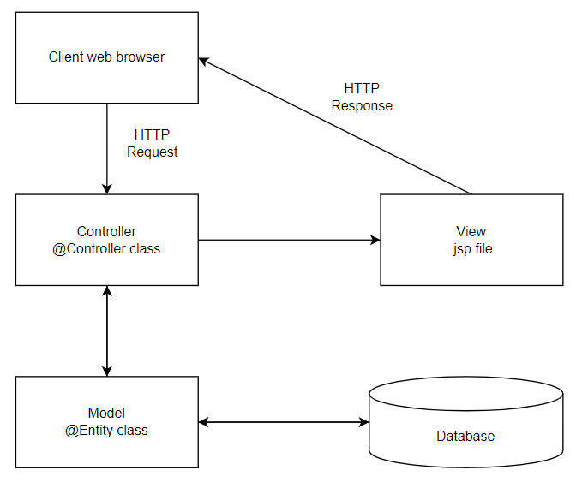

## Yêu cầu hệ thống

* Một máy tính hệ điều hành Windows chứa hệ cơ sở dữ liệu SQL Server phiên bản 2016 trở lên.
* Phiên bản Java tối thiểu là Jdk 17

# Thiết kế ứng dụng

## Thiết kế cơ sở dữ liệu:

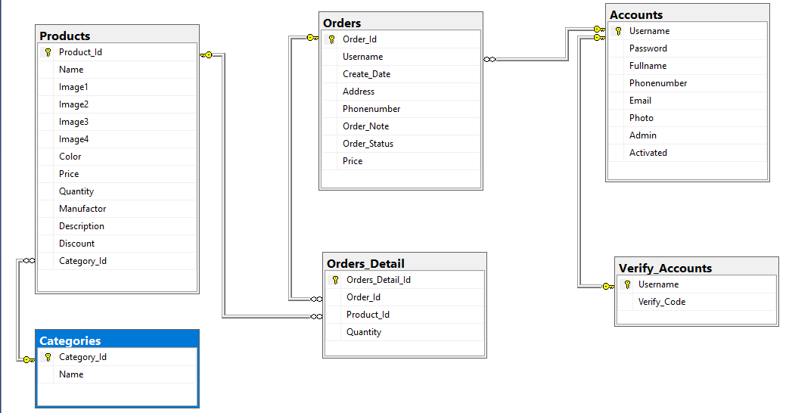

Mô tả các mối quan hệ

* Accounts – Verify_Accounts: 1 – (0 – 1), mỗi tài khoản sẽ có duy nhất một mã xác minh tài khoản. Khi thêm mới một Account thì sẽ thêm một Verify_Account chứa mã xác nhận cho Account vừa được thêm vào.
* Accounts – Orders: 1 – n, mỗi tài khoản có thể mua nhiều sản phẩm trong nhiều lần khác nhau.
* Orders – Products: n – n, mỗi một đơn hàng có thể bao gồm nhiều sản phẩm trong đó và ngược lại, mỗi sản phẩm có thể ở trong nhiều đơn mua hàng khác nhau 🡪 Tạo một bảng Orders_Detail chứa thông tin của đơn hàng và sản phẩm sử dụng Order_Id và Product_Id để làm khoá ngoại tham chiếu đến bảng Products và Orders. Một Order có thể có nhiều Orders_Detail chứa các Product khác nhau.
* Categories – Products: 1 – n, mỗi một danh mục có thể có nhiều hàng hoá.

Chi tiết thực thể:

### Thực thể Categories:

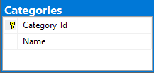

|  |  |  |  |
| --- | --- | --- | --- |
| Tên cột | Kiểu dữ liệu | Ràng buộc | Mô tả |
| Category_Id | Varchar(5) | PK, Not null | Mã danh mục |
| Name | Nvarchar(30) | Not null | Tên danh mục |

### Thực thể Products

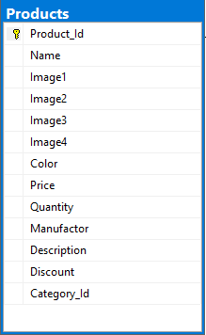

|  |  |  |  |
| --- | --- | --- | --- |
| Tên cột | Kiểu dữ liệu | Ràng buộc | Mô tả |
| Product_Id | Int | PK, Identity(1,1), not null | Mã sản phẩm |
| Name | Nvarchar(60) | Not null | Tên sản phẩm |
| Image1 | Varchar(65) |  | Ảnh minh hoạ 1 |
| Image2 | Varchar(65) |  | Ảnh minh hoạ 2 |
| Image3 | Varchar(65) |  | Ảnh minh hoạ 3 |
| Image4 | Varchar(65) |  | Ảnh minh hoạ 4 |
| Color | Nvarchar(20) |  | Màu sắc |
| Price | Decimal(12,2) | Not null | Giá |
| Quantity | Int | Not null | Số lượng |
| Manufactor | Nvarchar(40) |  | Nhà sản xuất |
| Description | Nvarchar(200) |  | Mô tả sản phẩm |
| Discount | Int | Not null | Giảm giá |
| Category_Id | Varchar(5) | FK, not null | Mã danh mục |

### Thực thể Accounts

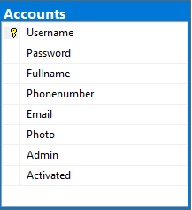

|  |  |  |  |
| --- | --- | --- | --- |
| Tên cột | Kiểu dữ liệu | Ràng buộc | Mô tả |
| Username | Varchar(30) | PK, not null | Tên tài khoản |
| Password | Varchar(30) | Not null | Mật khẩu |
| Fullname | Nvarchar(40) |  | Tên người dùng |
| Phonenumber | Varchar(10) |  | Số điện thoại |
| `Email | Varchar(30) | Not null | Địa chỉ email |
| Photo | Varchar(30) |  | Ảnh đại diện |
| Admin | Bit |  | Vai trò |
| Activated | Bit |  | Kích hoạt tài khoản |

### Thực thể Orders

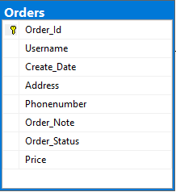

|  |  |  |  |
| --- | --- | --- | --- |
| Tên cột | Kiểu dữ liệu | Ràng buộc | Mô tả |
| Order_Id | Int | PK, identity(1,1), not null | Mã hoá đơn |
| Username | Varchar(30) | FK,Not null | Tên tài khoản |
| Create_Date | Date | Not null | Ngày mua hàng |
| Address | Nvarchar(100) | Not null | Địa chỉ giao hàng |
| Phonenumber | Varchar(10) |  | Số điện thoại |
| Order_Note | Nvarchar(100) |  | Ghi chú đính kèm |
| Order_Status | Int | Not null | Trạng thái hoá đơn |
| Price | Decimal(12,2) |  | Tổng giá hoá đơn |

### Thực thể Orders_Detail

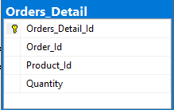

|  |  |  |  |
| --- | --- | --- | --- |
| Tên cột | Kiểu dữ liệu | Ràng buộc | Mô tả |
| Orders_Detail_Id | Int | PK, identity(1,1), not null | Mã hoá đơn chi tiết |
| Order_Id | Int | FK | Mã hoá đơn |
| Product_Id | Int | FK | Mã sản phẩm |
| Quantity | Int |  | Số lượng |

### Thực thể Verify_Accounts

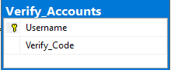

|  |  |  |  |
| --- | --- | --- | --- |
| Tên cột | Kiểu dữ liệu | Ràng buộc | Mô tả |
| Username | Varchar(30) | PK,FK, unique, not null | Tên tài khoản |
| Verify_Code | Varchar(30) |  | Mã xác nhận |

## Thiết kế giao diện

### Trang đăng nhập

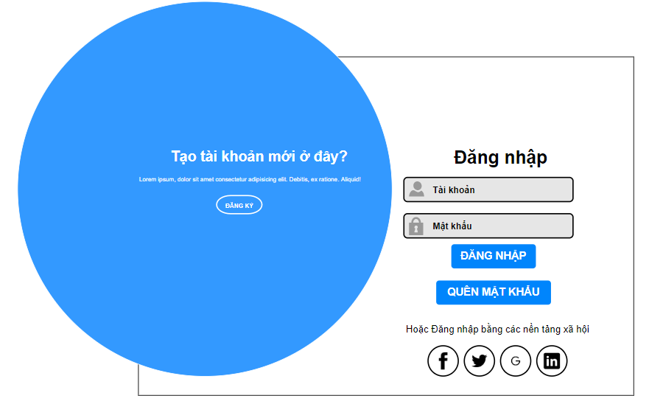

|  |  |  |
| --- | --- | --- |
| Điều khiển | Sự kiện | Mô tả hoạt động |
| [Đăng nhập] | Click | Đăng nhập vào website |
| [Quên mật khẩu] | Click | Chuyển qua trang quên mật khẩu |
| [Đăng ký] | Click | Chuyển qua phần đăng ký |

### Trang đăng ký

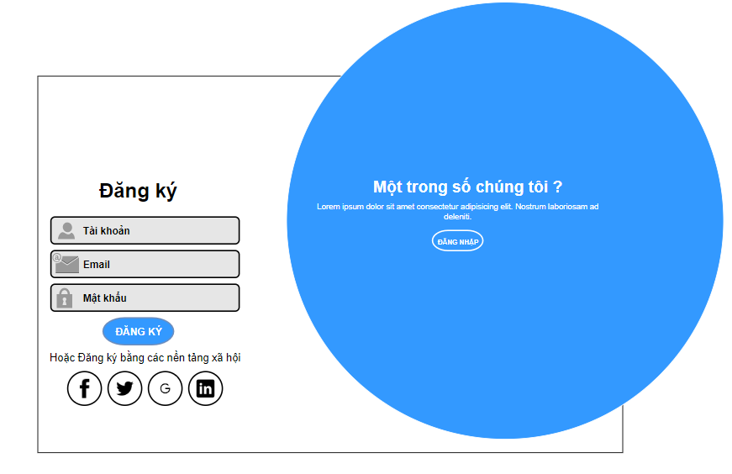

|  |  |  |
| --- | --- | --- |
| Điều khiển | Sự kiện | Mô tả hoạt động |
| [Đăng ký] | Click | Đăng ký tài khoản |
| [Đăng nhập] | Click | Chuyển qua phần đăng nhập |

### Trang quên mật khẩu

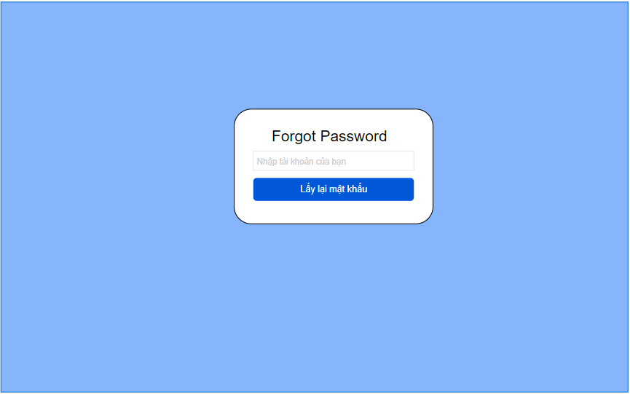

|  |  |  |
| --- | --- | --- |
| Điều khiển | Sự kiện | Mô tả hoạt động |
| [Lấy lại mật khẩu] | Click | Lấy lại mật khẩu dựa trên email của tài khoản nhập vào 🡪 Chuyển qua trang nhập mã xác nhận mật khẩu |

### Trang nhập mã xác nhận và đặt mật khẩu mới

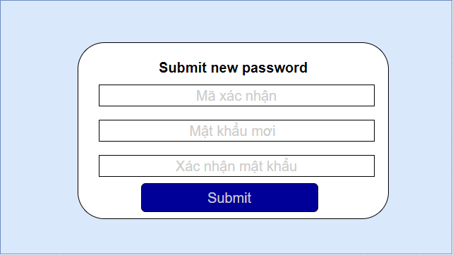

|  |  |  |
| --- | --- | --- |
| Điều khiển | Sự kiện | Mô tả hoạt động |
| [Submit] | Click | Kiểm tra mã xác nhận, mật khẩu mới với mật khẩu xác nhận nếu khớp 🡪 Đặt mật khẩu mới thành công |

### Trang chủ

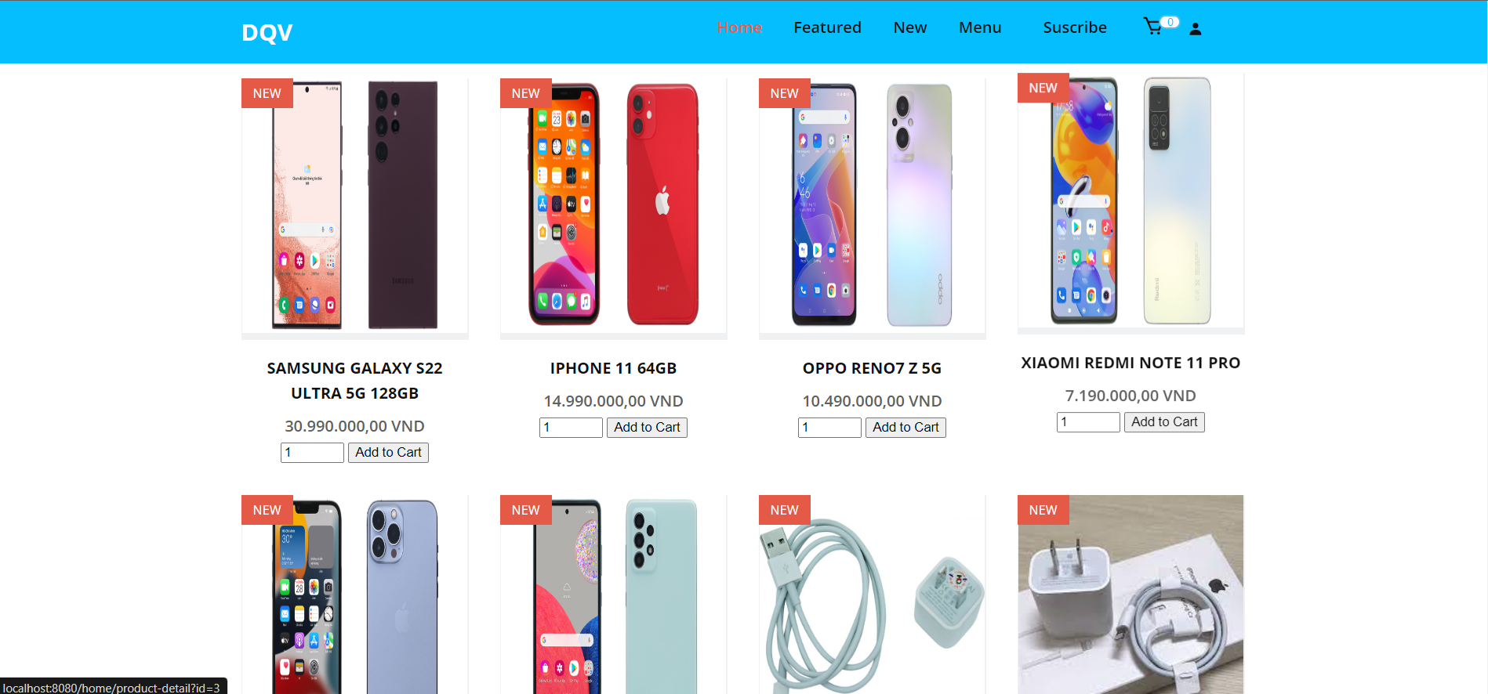

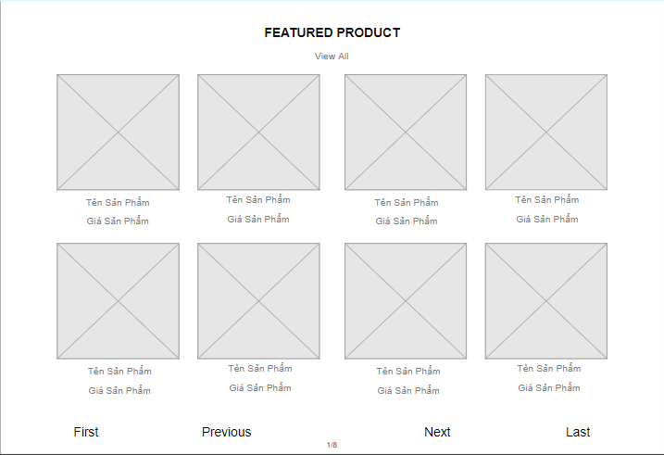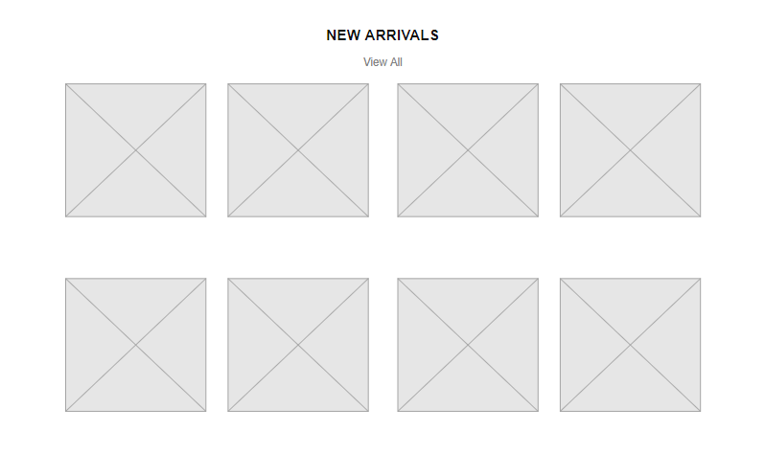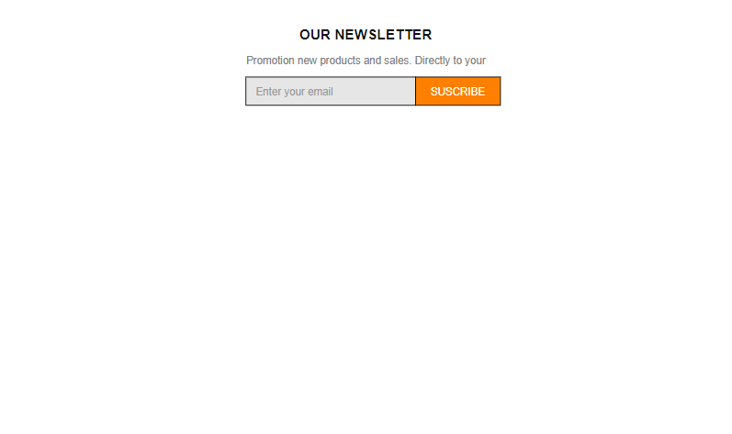 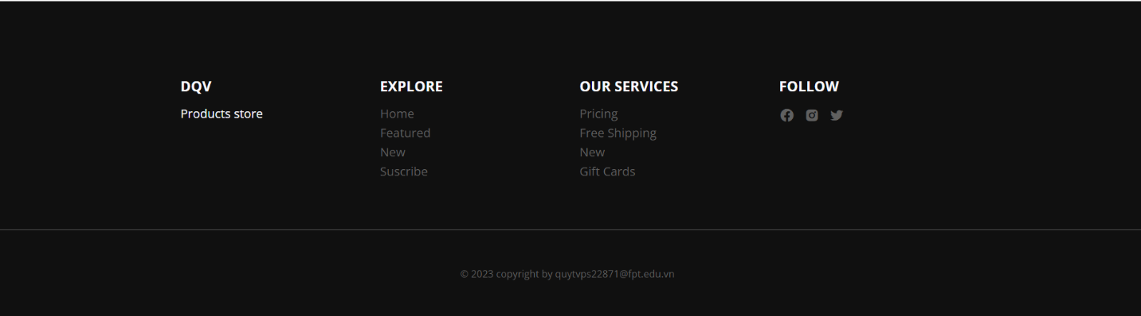

* Thanh menu:

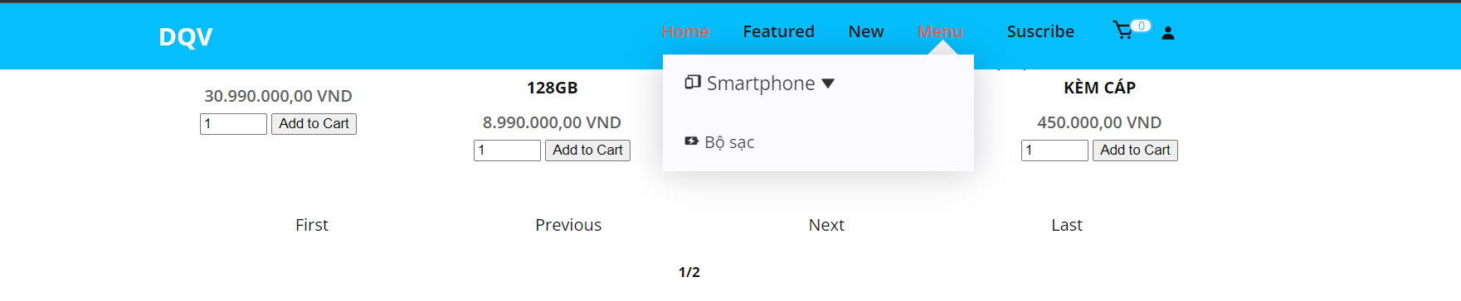

* Giỏ hàng:

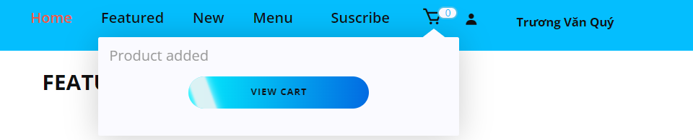

* Người dùng khi chưa đăng nhập:

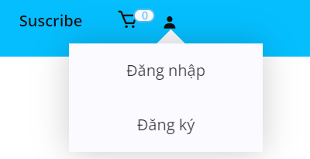

* Người dùng khi đã đăng nhập (admin có thêm quản trị website, người dùng không có mục này)

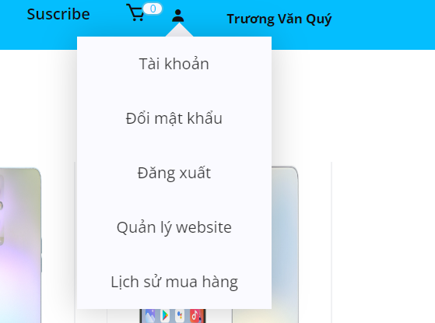

|  |  |  |
| --- | --- | --- |
| Điều khiển | Sự kiện | Mô tả hoạt động |
| [DUYAN] | Click | Quay về trang chủ |
| [Home] | Click | Quay về trang chủ phần đầu trang |
| [Featured] | Click | Chuyển xuống phần sản phẩm |
| [New] | Click | Chuyển xuống phần sản phẩm mới |
| [Menu] | Hover | Mở menu |
| [Menu] 🡪 [Danh mục] | Hover 🡪 Click | Xem sản phẩm theo danh mục |
| [Subscribe] | Click | Chuyển xuống phần đăng ký nhận thông báo qua email |
| [Tên tài khoản] | Hover | Nếu chưa đăng nhập 🡪 Hiển thị đăng nhập và đăng ký  Nếu đã đăng nhập :  Admin: tài khoản, đổi mật khẩu, đăng xuất, quản lý website, lịch sử mua hàng  User: tài khoản, đổi mật khẩu, đăng xuất, lịch sử mua hàng |
| [Đăng nhập] | Click | Chuyển qua trang đăng nhập/đăng ký |
| [Đăng ký] | Click | Chuyển qua trang đăng nhập/đăng ký |
| [Tài khoản] | Click | Vào trang cập nhật tài khoản |
| [Đổi mật khẩu] | Click | Vào trang đổi mật khẩu |
| [Đăng xuất] | Click | Đăng xuất |
| [Quản lý website] | Click | Vào trang quản lý website |
| [Lịch sử mua hàng] | Click | Vào trang lịch sử mua hàng |
| [Hình ảnh sản phẩm] | Click | Vào trang xem chi tiết sản phẩm đó |
| [Logo cart] 🡪 [View cart] | Hover – Click | Vào trang giỏ hàng |
| [Logo cart] | Hover | Xem giỏ hàng |
| [4 nút điều hướng] | Click | Phân trang các sản phẩm, hoá đơn, người dùng dùng để di chuyển qua lại |

### Trang cập nhật tài khoản

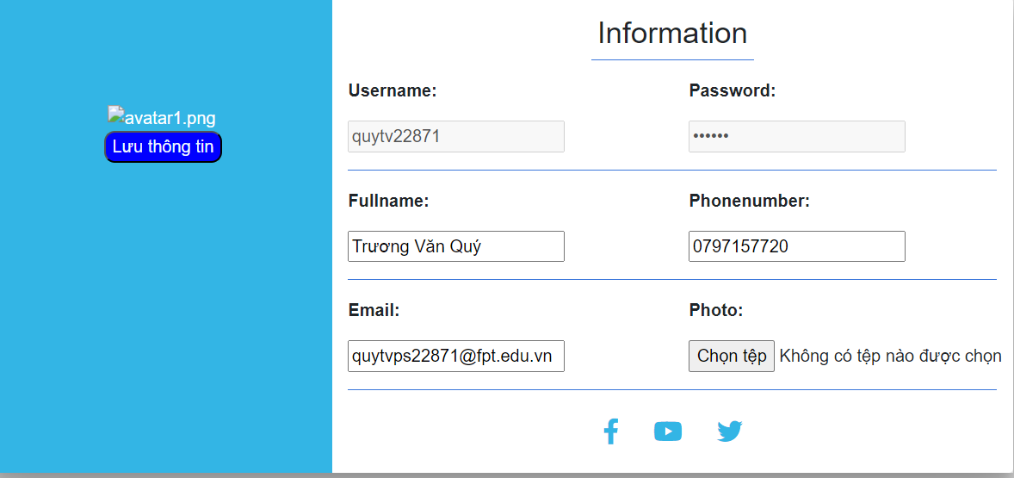

|  |  |  |
| --- | --- | --- |
| Điều khiển | Sự kiện | Mô tả hoạt động |
| [Lưu thông tin] | Click | Lưu thông tin vừa nhập |
| [Chọn tệp] | Click | Chọn ảnh muốn upload |

### Trang chi tiết sản phẩm

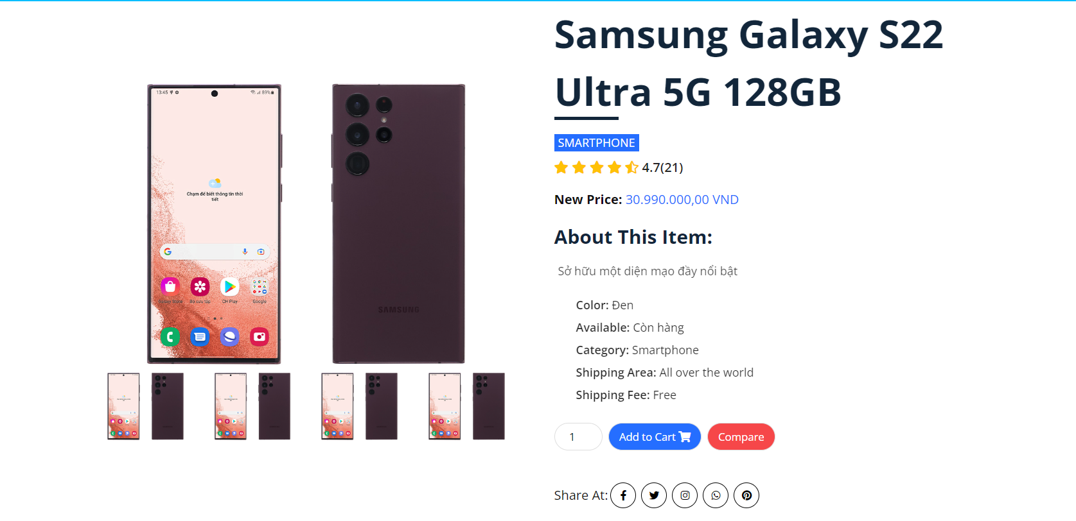

|  |  |  |
| --- | --- | --- |
| Điều khiển | Sự kiện | Mô tả hoạt động |
| [Input field số lượng] | Type number | Chỉnh số lượng sản phẩm muốn thêm vào giỏ |
| [Add to cart] | Click | Thêm hàng vào giỏ |

### Trang giỏ hàng

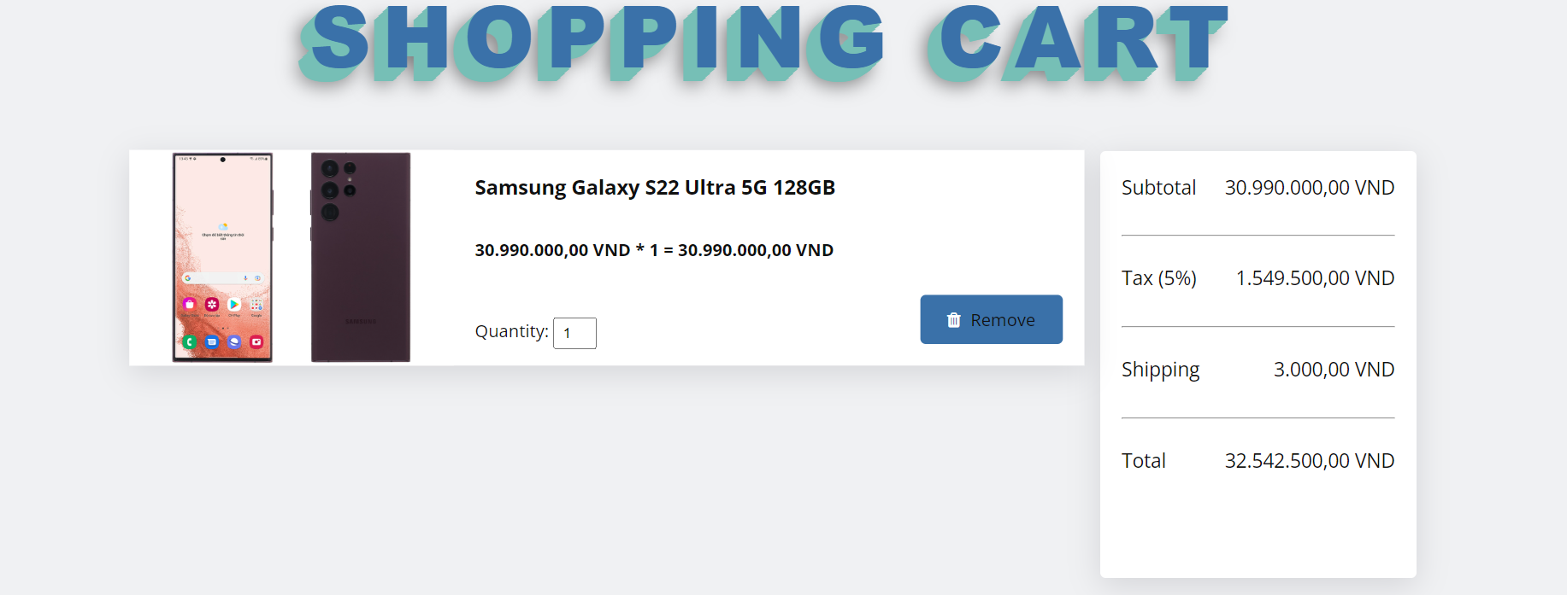

|  |  |  |
| --- | --- | --- |
| Điều khiển | Sự kiện | Mô tả hoạt động |
| [Remove] | Click | Xoá sản phẩm khỏi giỏ |
| [Checkout] | Click | Thanh toán |

### Trang quản lý website dành cho quản trị viên

* Vì trang quá dài nên chỉ chụp khái quát:
* Thống kê và hoá đơn:

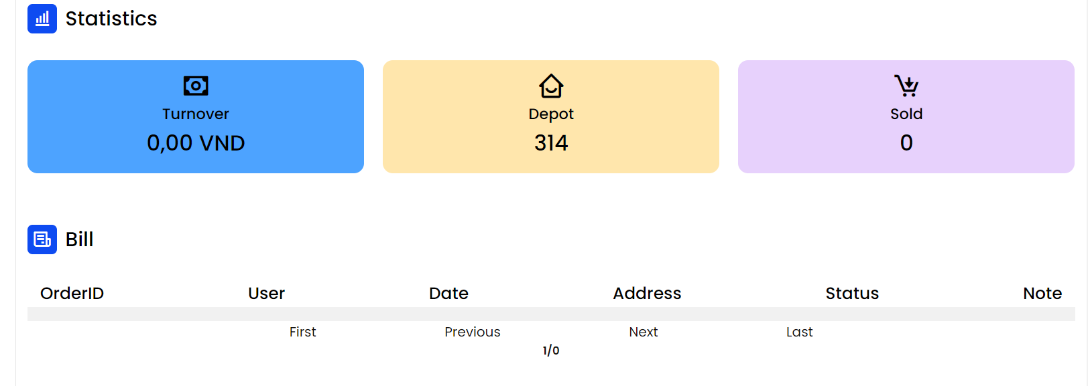

* Các nút khác:

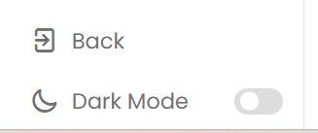

* Danh sách sản phẩm

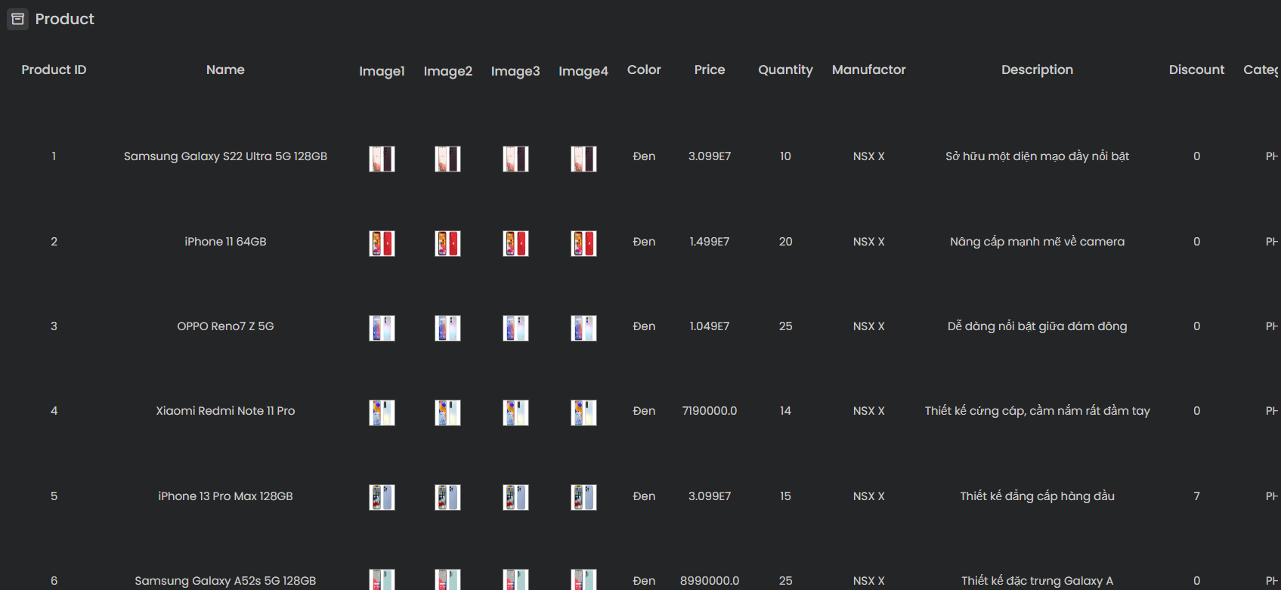

* Thêm sản phẩm

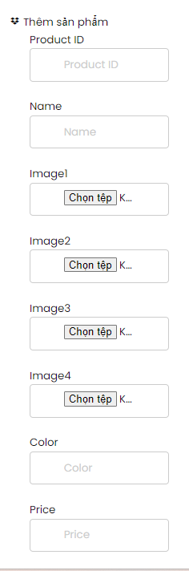

* Danh sách người dùng

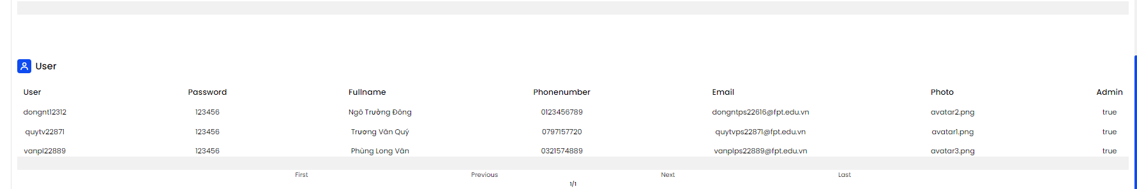

|  |  |  |
| --- | --- | --- |
| Điều khiển | Sự kiện | Mô tả hoạt động |
| [Statisitc] | Click | Chuyển đến vùng thống kê |
| [Product] | Click | Chuyển đến vùng sản phẩm |
| [User] | Click | Chuyển đến vùng người dùng |
| [Back] | Click | Quay về trang chủ giao diện người dùng |
| [Dark mode] | Click | Đổi sang giao diện tối |
| [Thêm] | Click | Thêm mới sản phẩm |
| [Edit] | Click | Chỉnh sửa sản phẩm |
| [Xoá] | Click | Xoá sản phẩm |
| [4 nút điều hướng] | Click | Phân trang các sản phẩm, hoá đơn, người dùng dùng để di chuyển qua lại |

### Trang lịch sử mua hàng

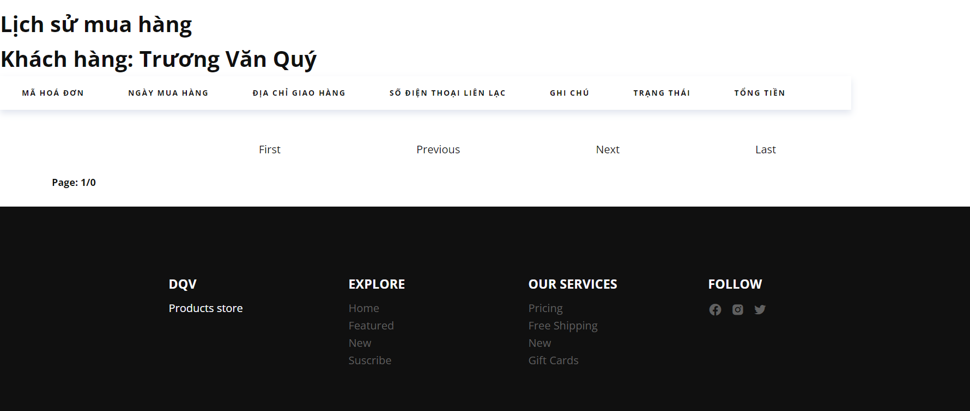

|  |  |  |
| --- | --- | --- |
| Điều khiển | Sự kiện | Mô tả hoạt động |
| [4 nút điều hướng] | Click | Phân trang các sản phẩm, hoá đơn, người dùng dùng để di chuyển qua lại |

# Thực hiện dự án

## Tạo giao diện với HTML, CSS, Javascript, Bootstrap:

### Trang đăng nhập:

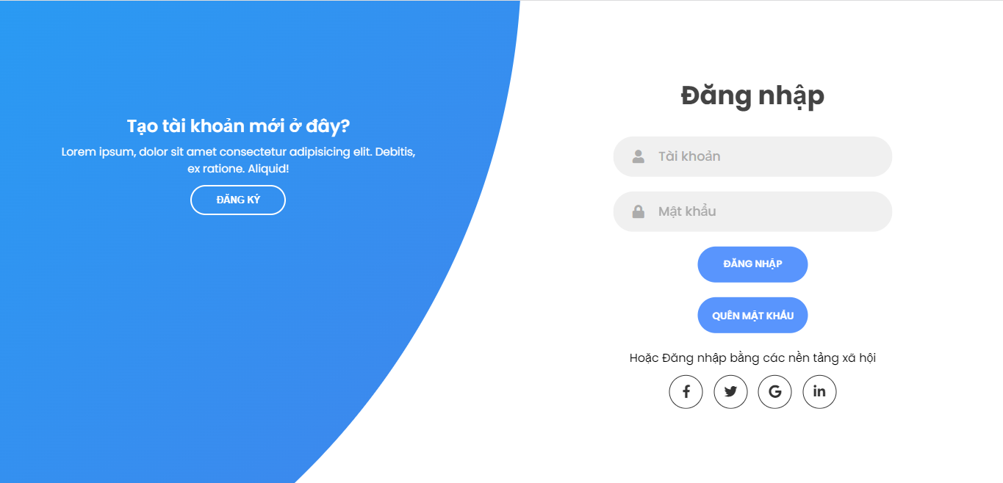

### Trang đăng ký:

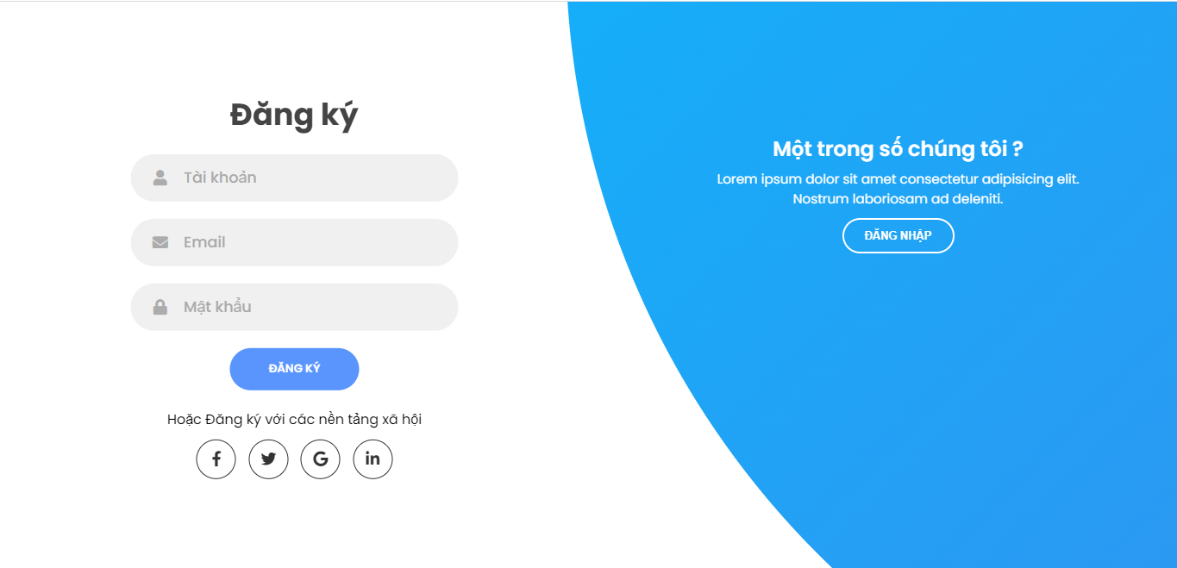

### Trang quên mật khẩu

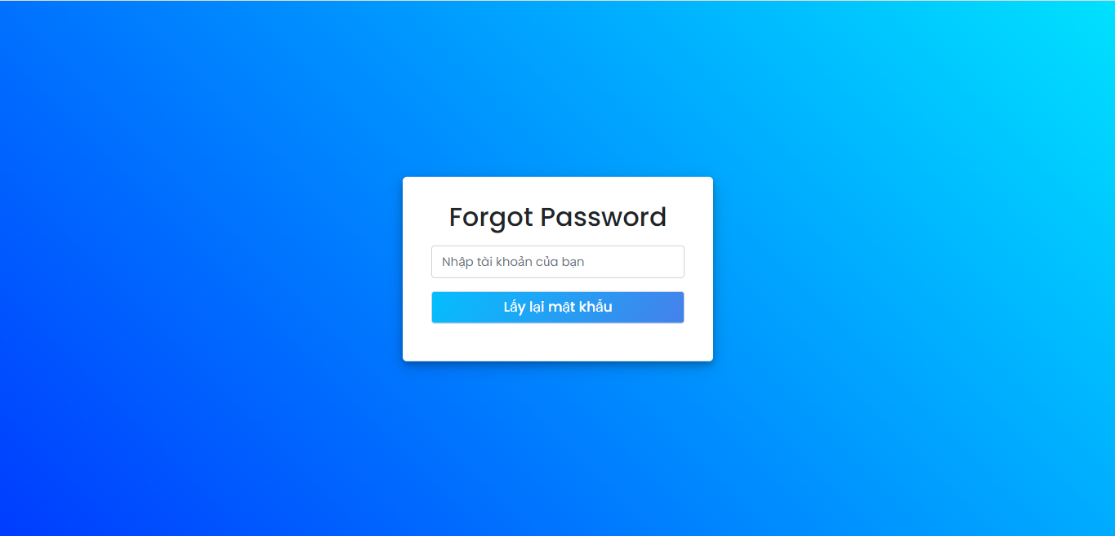

### Trang nhập mã xác nhận và đặt lại mật khẩu

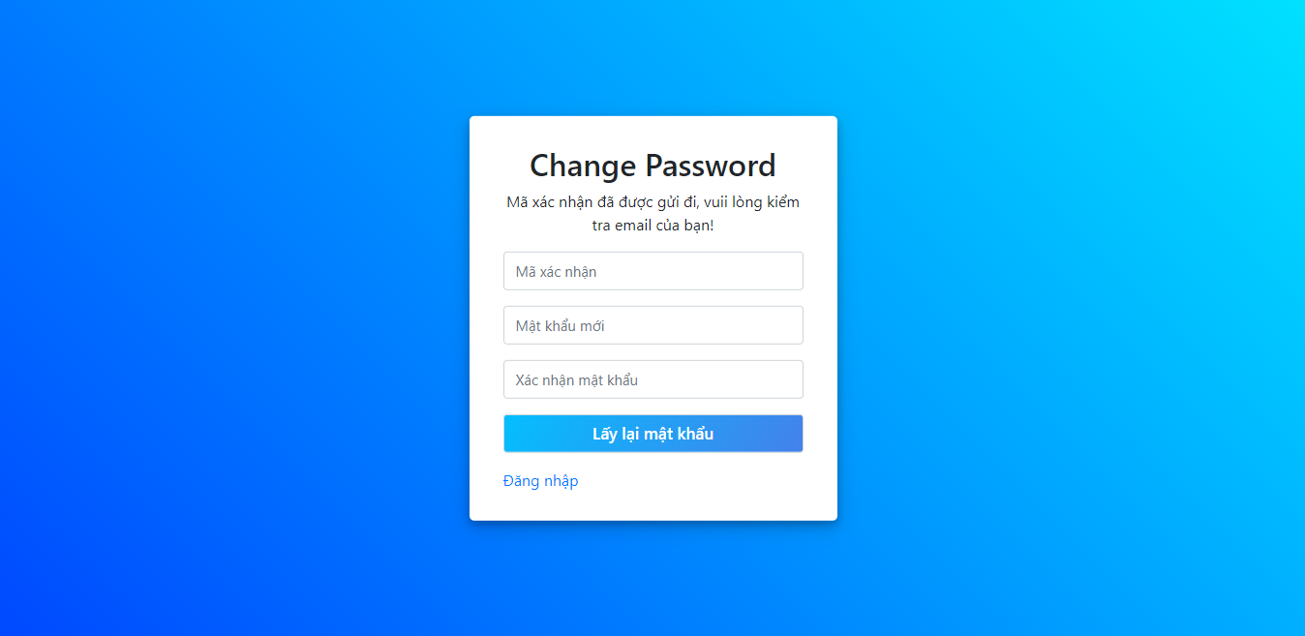

### Trang chủ

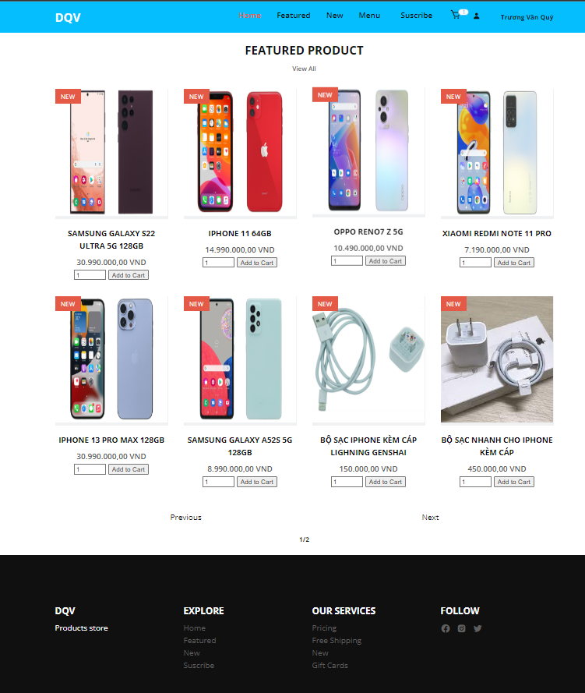

* Thanh danh mục sản phẩm

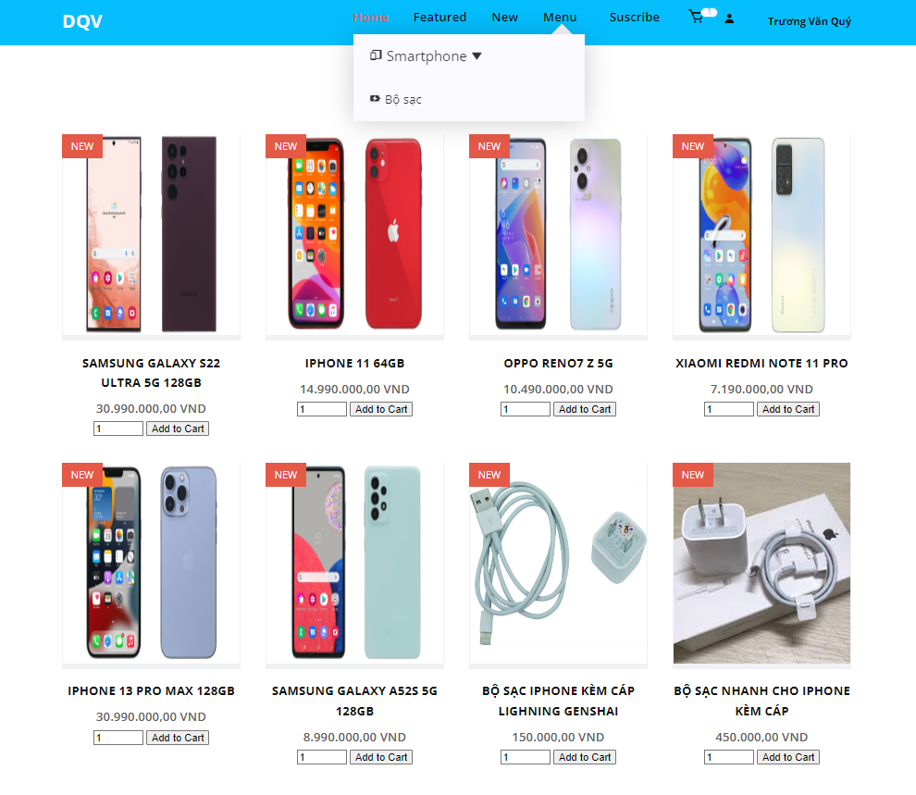

* Giỏ hàng

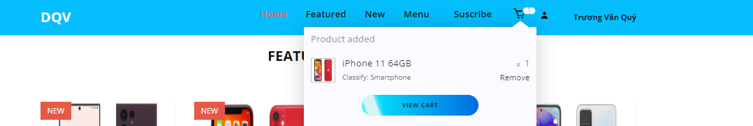

* Người dùng khi chưa đăng nhập

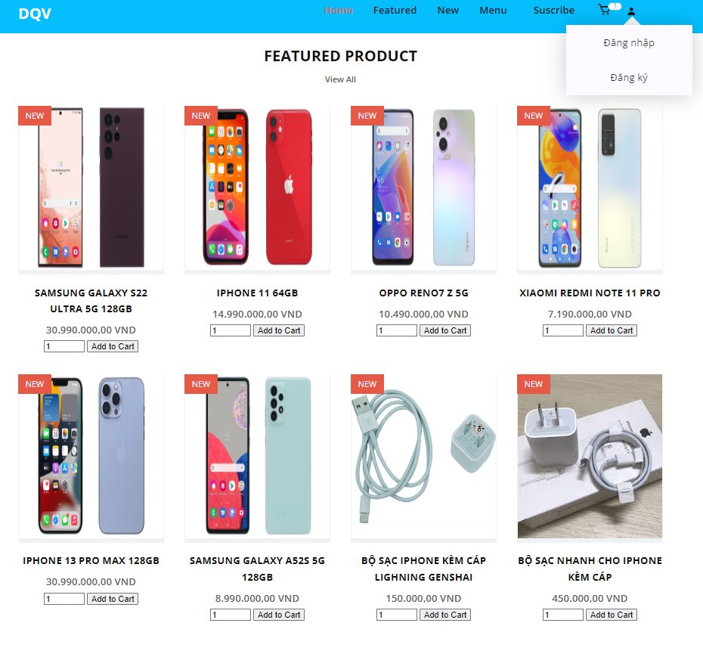

* Người dùng khi đã đăng nhập với vai trò admin

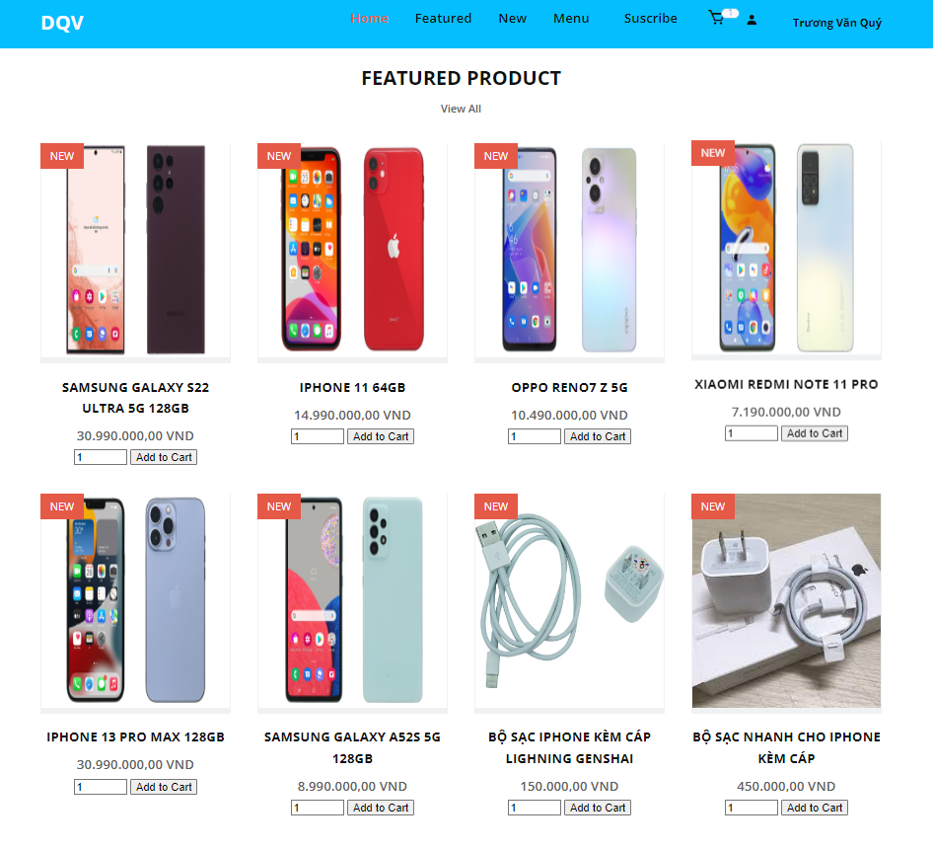

* Người dùng khi đăng nhập với vai trò khách hàng

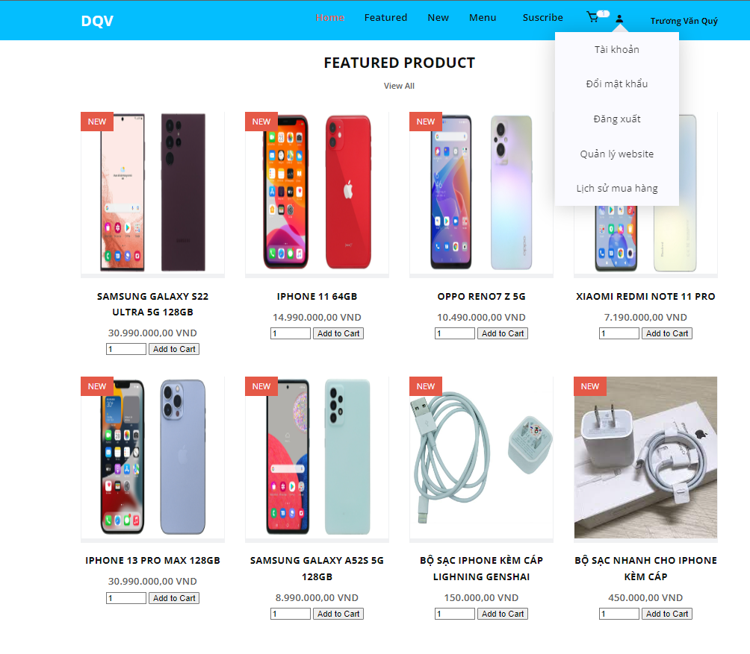

### Trang cập nhật tài khoản

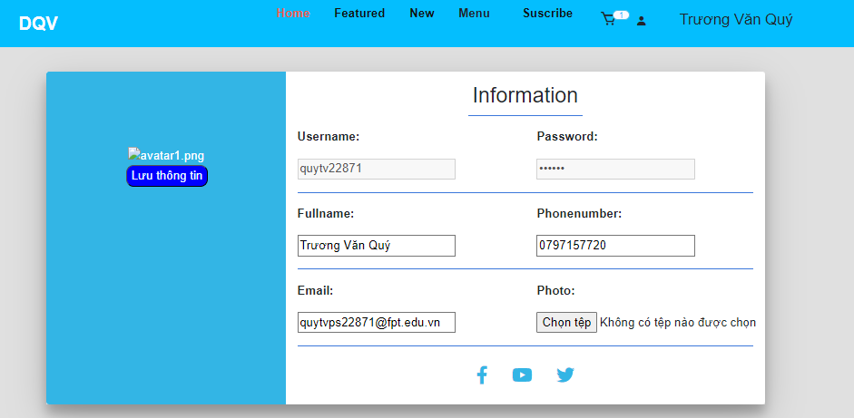

### Trang chi tiết sản phẩm

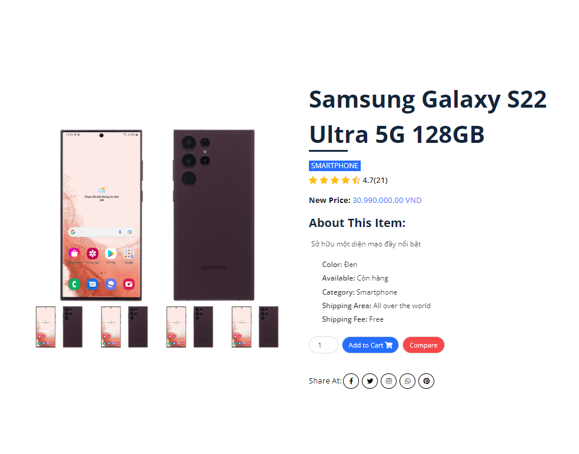

### Trang giỏ hàng

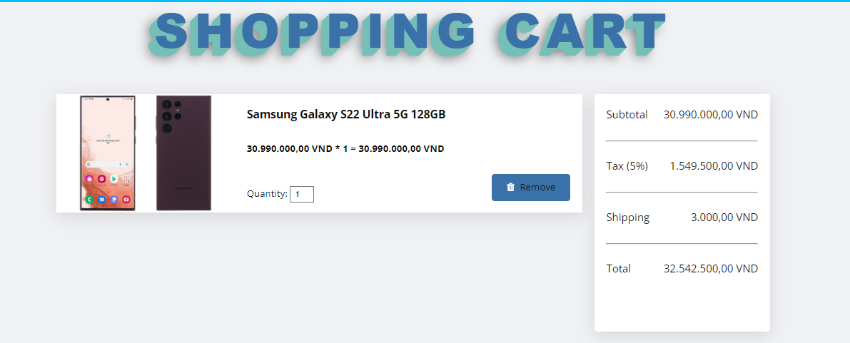

### Trang quản lý website dành cho quản trị viên

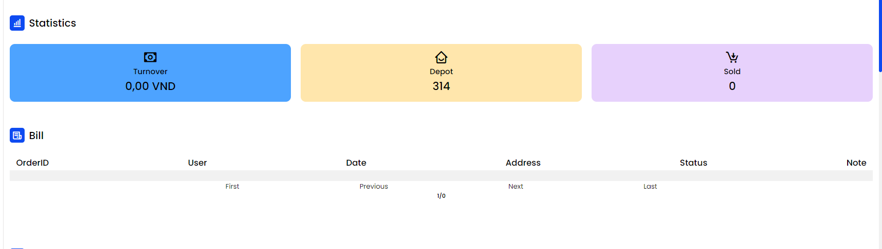

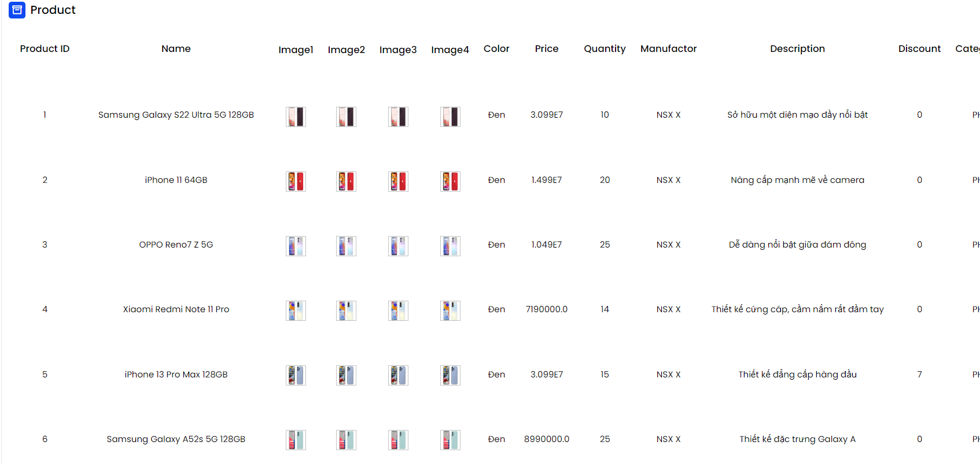

### Trang lịch sử mua hàng

## Tạo cơ sở dữ liệu với SQL Server

Dưới đây là đoạn mã dùng để tạo cơ sở dữ liệu:

use master

create database ASM_JAVA5

use ASM_JAVA5

### Tạo bảng Categories

create table Categories(

Category_Id varchar(5) not null,

Name nvarchar(30) not null,

primary key (Category_Id)

)

### Tạo bảng Products

create table Products(

Product_Id int identity(1,1) not null,

Name nvarchar(60) not null,

Image1 varchar(65),

Image2 varchar(65),

Image3 varchar(65),

Image4 varchar(65),

Color nvarchar(20),

Price decimal(12,2) not null,

Quantity int not null,

Manufactor nvarchar(40),

Description nvarchar(2000),

Discount int not null,

Category_Id varchar(5) not null,

primary key (Product_Id),

constraint fk_products_category_id

foreign key (Category_Id) references Categories(Category_Id)

)

### Tạo bảng Accounts

create table Accounts(

Username varchar(30) not null,

Password varchar(30) not null,

Fullname nvarchar(40),

Phonenumber varchar(10),

Email varchar(30) not null,

Photo varchar(30),

Admin bit,

Activated bit,

primary key (Username)

)

### Tạo bảng Orders

create table Orders(

Order_Id int identity(1,1),

Username varchar(30) not null,

Create_Date date not null,

Address nvarchar(200) not null,

Phonenumber varchar(10),

Order_Note nvarchar(100),

Order_Status int,

Price decimal(12,2),

primary key (Order_Id),

constraint fk_orders_username

foreign key (Username) references Accounts(Username)

)

### Tạo bảng Orders_Detail

create table Orders_Detail(

Orders_Detail_Id int identity(1,1),

Order_Id int,

Product_Id int,

Quantity int,

primary key (Orders_Detail_Id),

constraint fk_orders_detail_order_id

foreign key (Order_Id) references Orders (Order_Id),

constraint fk_orders_detail_product_id

foreign key (Product_Id) references Products (Product_Id)

)

### Tạo bảng Verify_Accounts

create table Verify_Accounts(

Username varchar(30) unique,

Verify_Code varchar(30),

primary key (Username),

constraint fk_Verify_Accounts_Accounts

foreign key (Username) references Accounts (Username)

)

## Tạo dự án web với Spring Boot

### Khai báo thư viện vào pom.xml

#### Thư viện xây dựng trang web áp dụng mô hình MVC

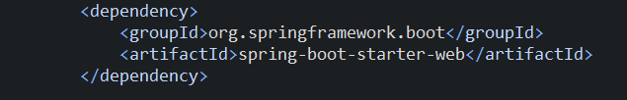

#### Thư viện tích hợp tomcat server

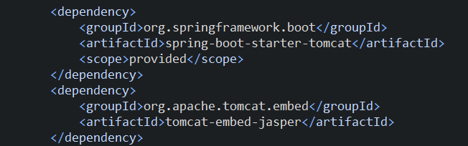

#### Thư viện kiểm thử ứng dụng web

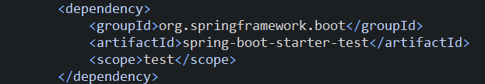

#### Thư viện giúp tổ chức giao diện layout website

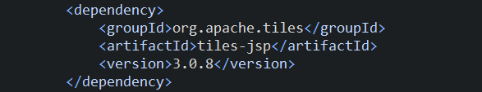

#### Thư viện hỗ trợ JSTL

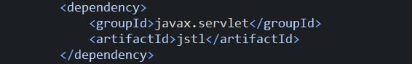

#### Thư viện hỗ trợ truy cập cơ sở dữ liệu SQL Server

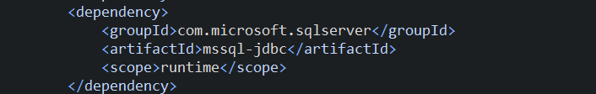

#### Thư viện Spring hỗ trợ sử dụng JPA với Hibernate

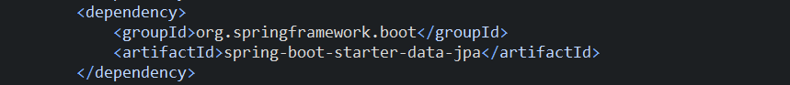

#### Thư viện Spring hỗ trợ gửi email:

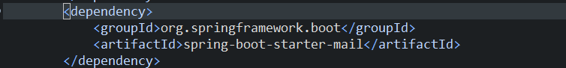

### Tuỳ chỉnh application.properties

#### Tuỳ chỉnh để ứng dụng Spring dùng file .jsp từ webroot 🡪 WEB-INF 🡪 views để hiển thị



#### Tuỳ chỉnh truy cập cơ sở dữ liệu

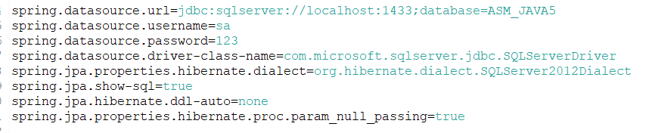

#### Tuỳ chỉnh gửi email

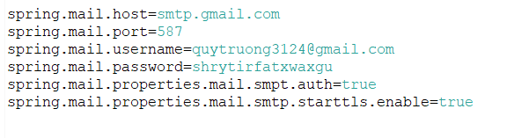

### Cấu trúc ứng dụng

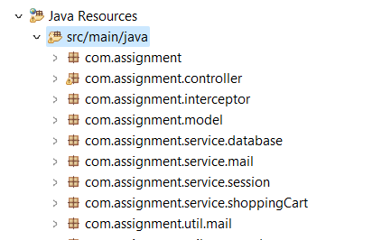

* Package com.assignment: chứa hàm main() để khỏi chạy ứng dụng web và các Class cấu hình ứng dụng khác như: view, interceptor,…
* Package com.assignment.controller: chứa các Class Controller xử lý Request gửi từ Client Web Browser.
* Package com.assignment.interceptor: chứa các interceptor dùng để kiểm tra một số điều kiện nhất định trước khi truy cập vào một số url đặc biệt.
* Package com.assignment.model: chứa các Class ánh xạ với cơ sở dữ liệu phục vụ cho việc lấy dữ liệu từ cơ sở dữ liệu.
* Package com.assignment.service: chứa các Package con gồm các Class xử lý logic nghiệp vụ.
* Package com.assignment.util: chứa các Package con gồm các Class cung cấp tiện ích khi cần dùng.

### Lập trình tiles để tổ chức layout website

* Lập trình tiles.xml để tạo layout website:

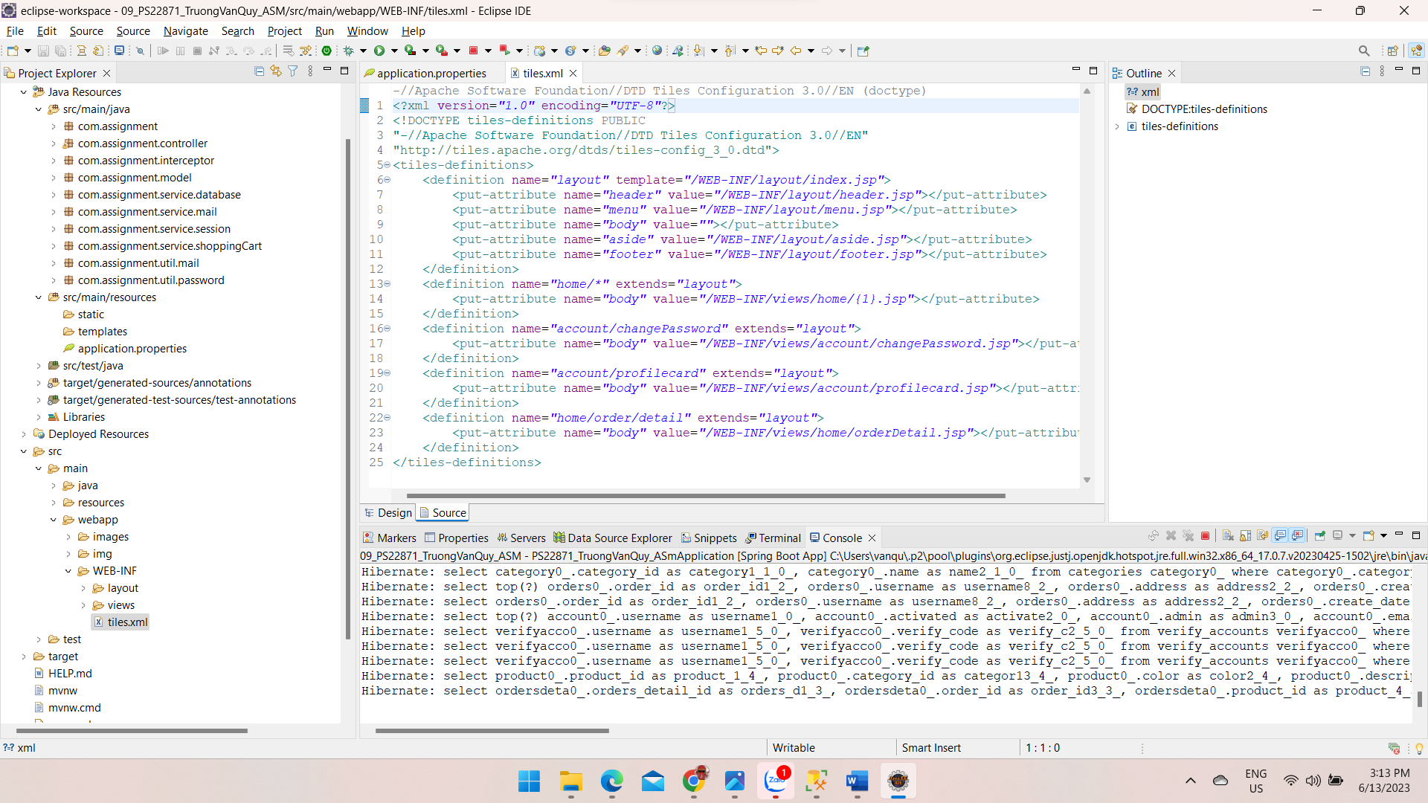

* Tạo TilesConfig trong Package com.assignment để nạp tiles.xml vào ứng dụng

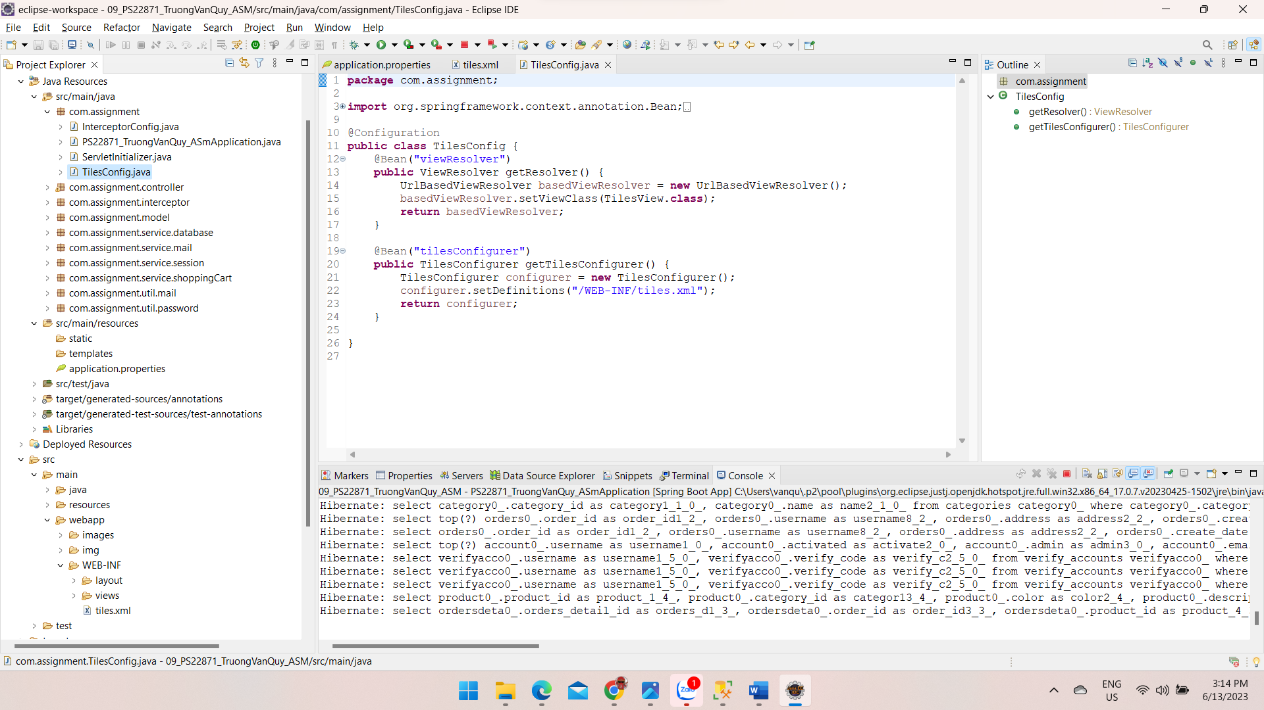

### Lập trình Interceptor để bảo mật và phân quyền người dùng cho website

* Tạo Class AuthorizeInterceptor để kiểm tra đăng nhập & quyền truy cập trang quản trị

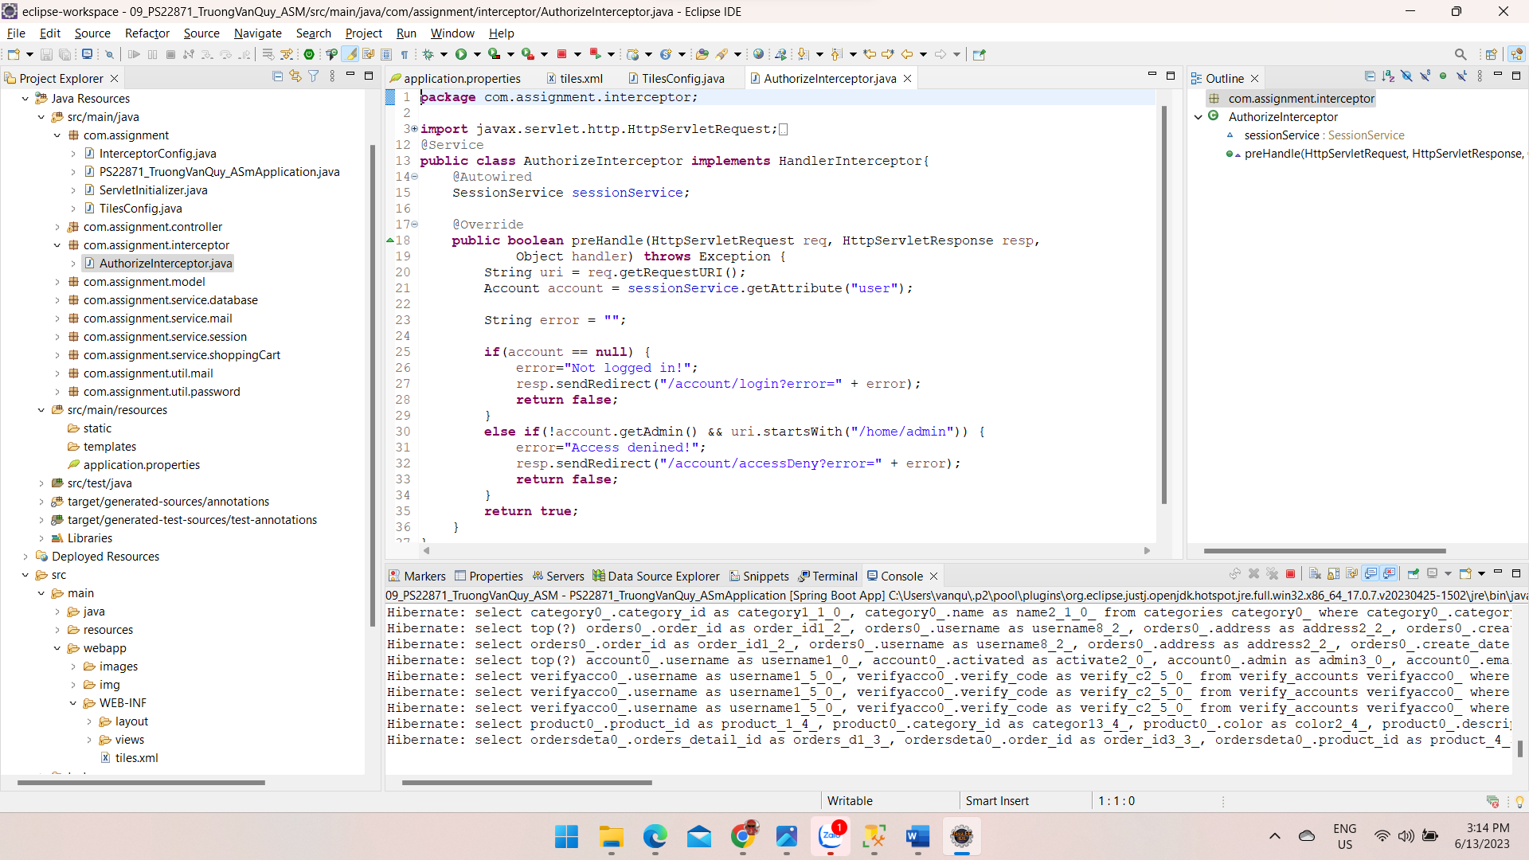

* Tạo Class InterceptorConfig trong package com.assignment để nạp Class AuthorizeInterceptor vừa tạo

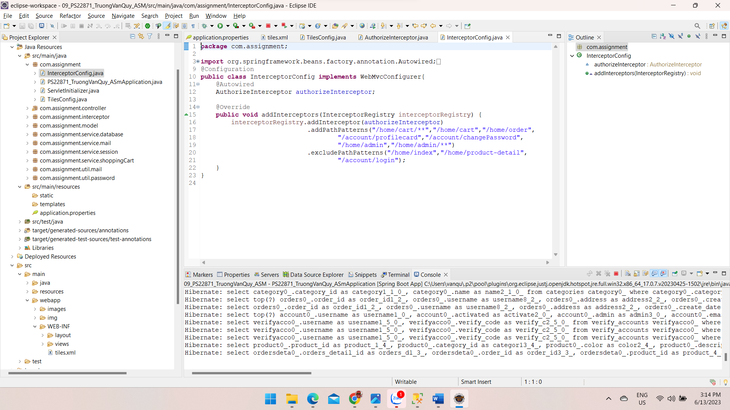

### Lập trình các thực thể ánh xạ xuống cơ sở dữ liệu

#### Class Account

* Và các getters/setters/constructors ở phía dưới.

#### Class Category

* Và các getters/setters/constructors ở phía dưới.

#### Class Orders

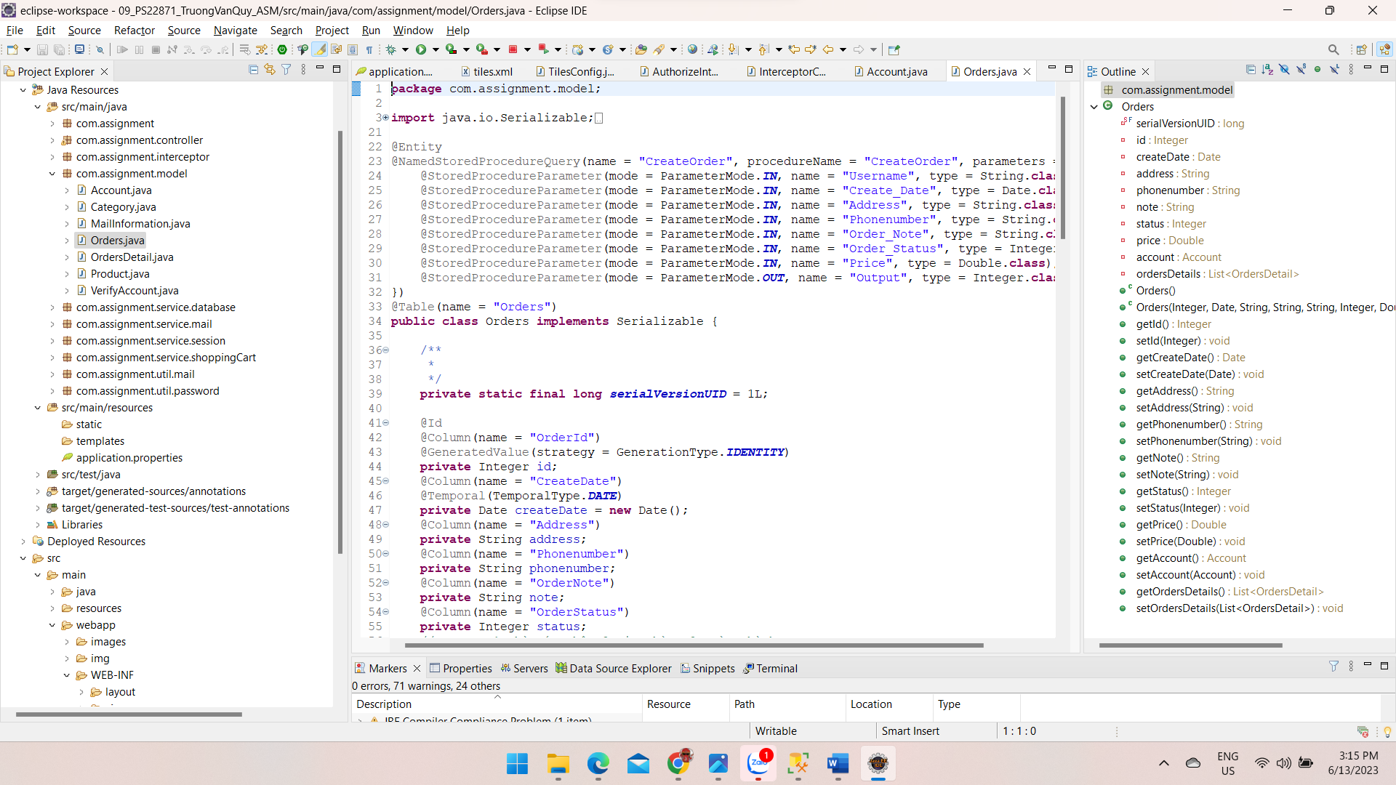

* Và các getters/setters/constructors ở phía dưới.

#### Class Orders_Detail

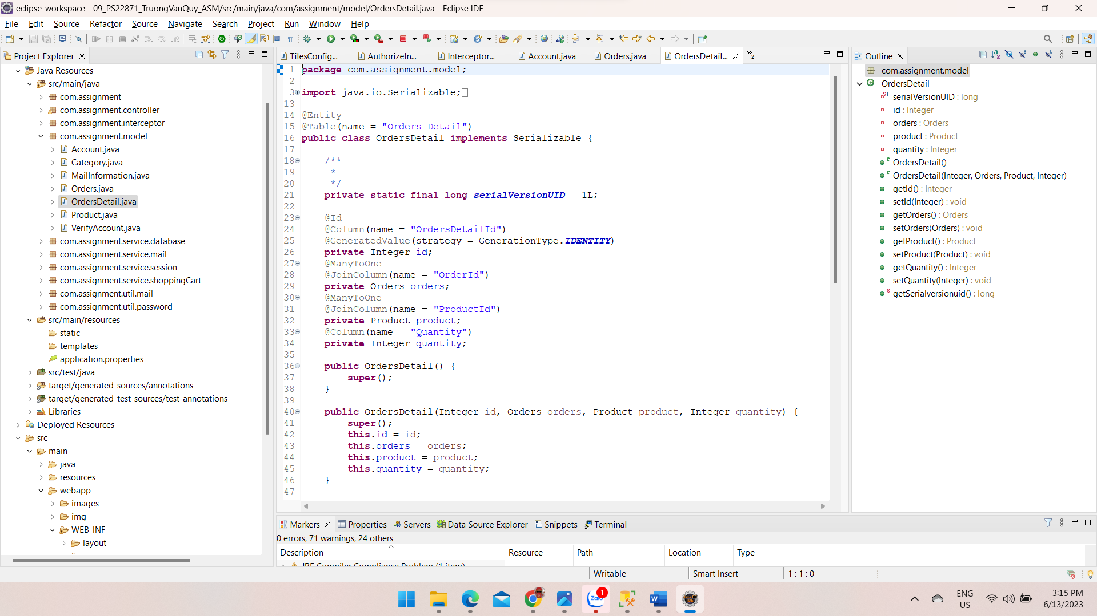

* Và các getters/setters/constructors ở phía dưới.

#### Class Product

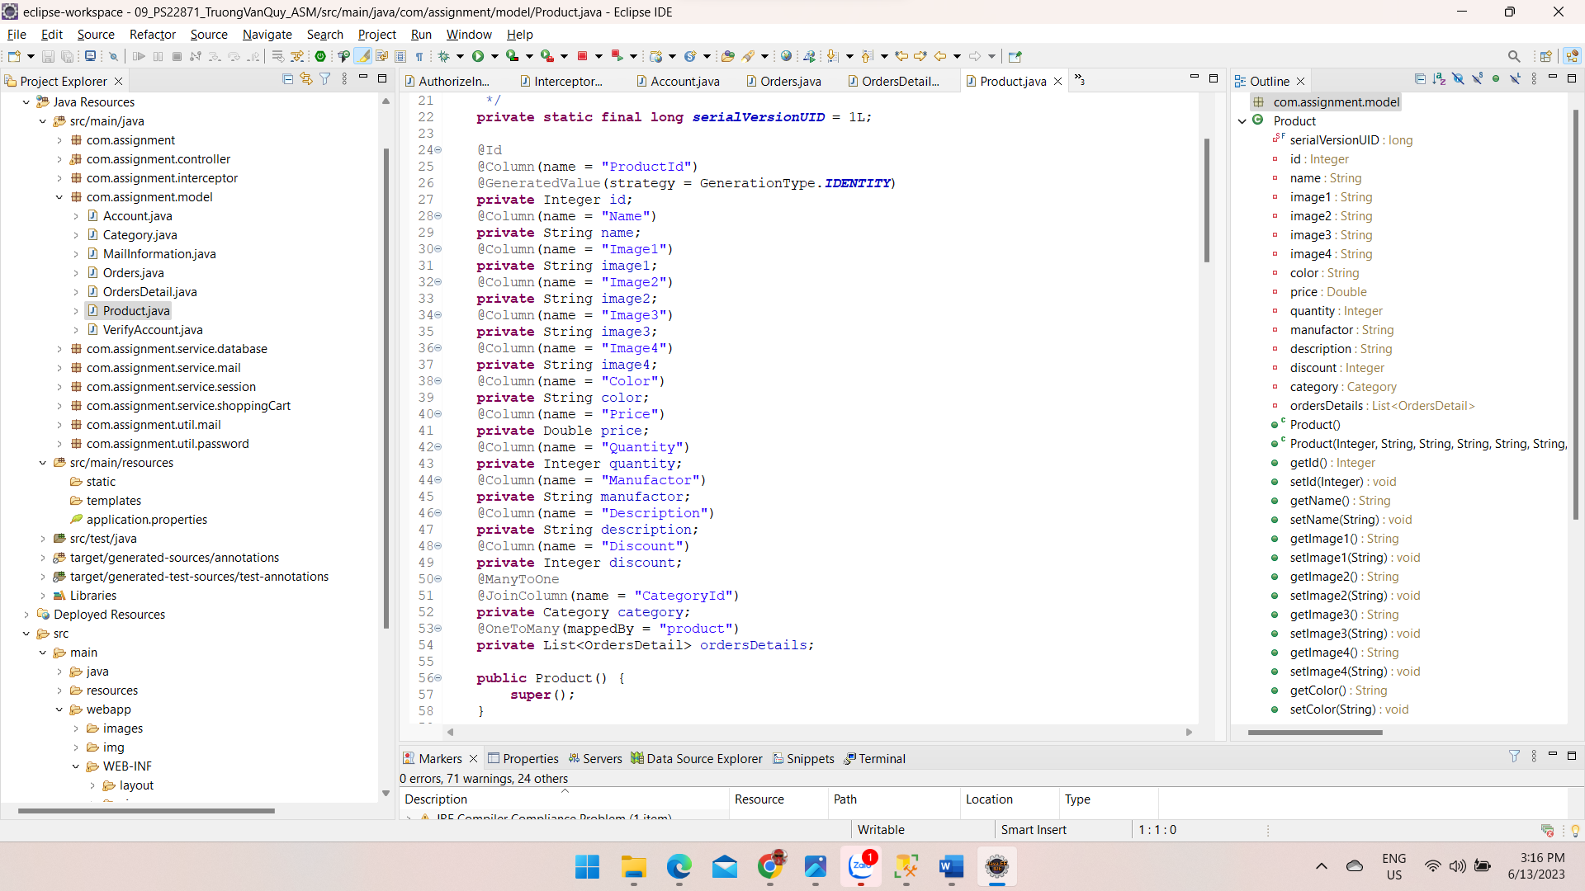

* Và các getters/setters/constructors ở phía dưới.

#### Class Verify_Account

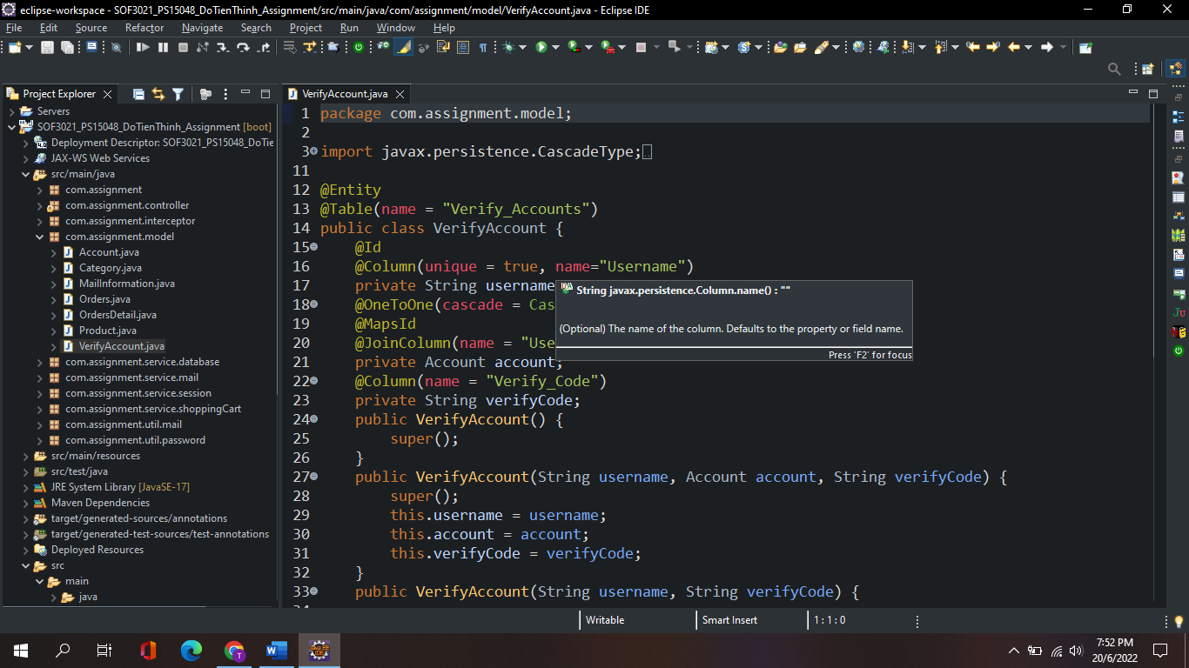

* Và các getters/setters/constructors ở phía dưới.

### Lập trình các lớp tiện ích assignment.util

#### Lớp tiện ích MailUtil

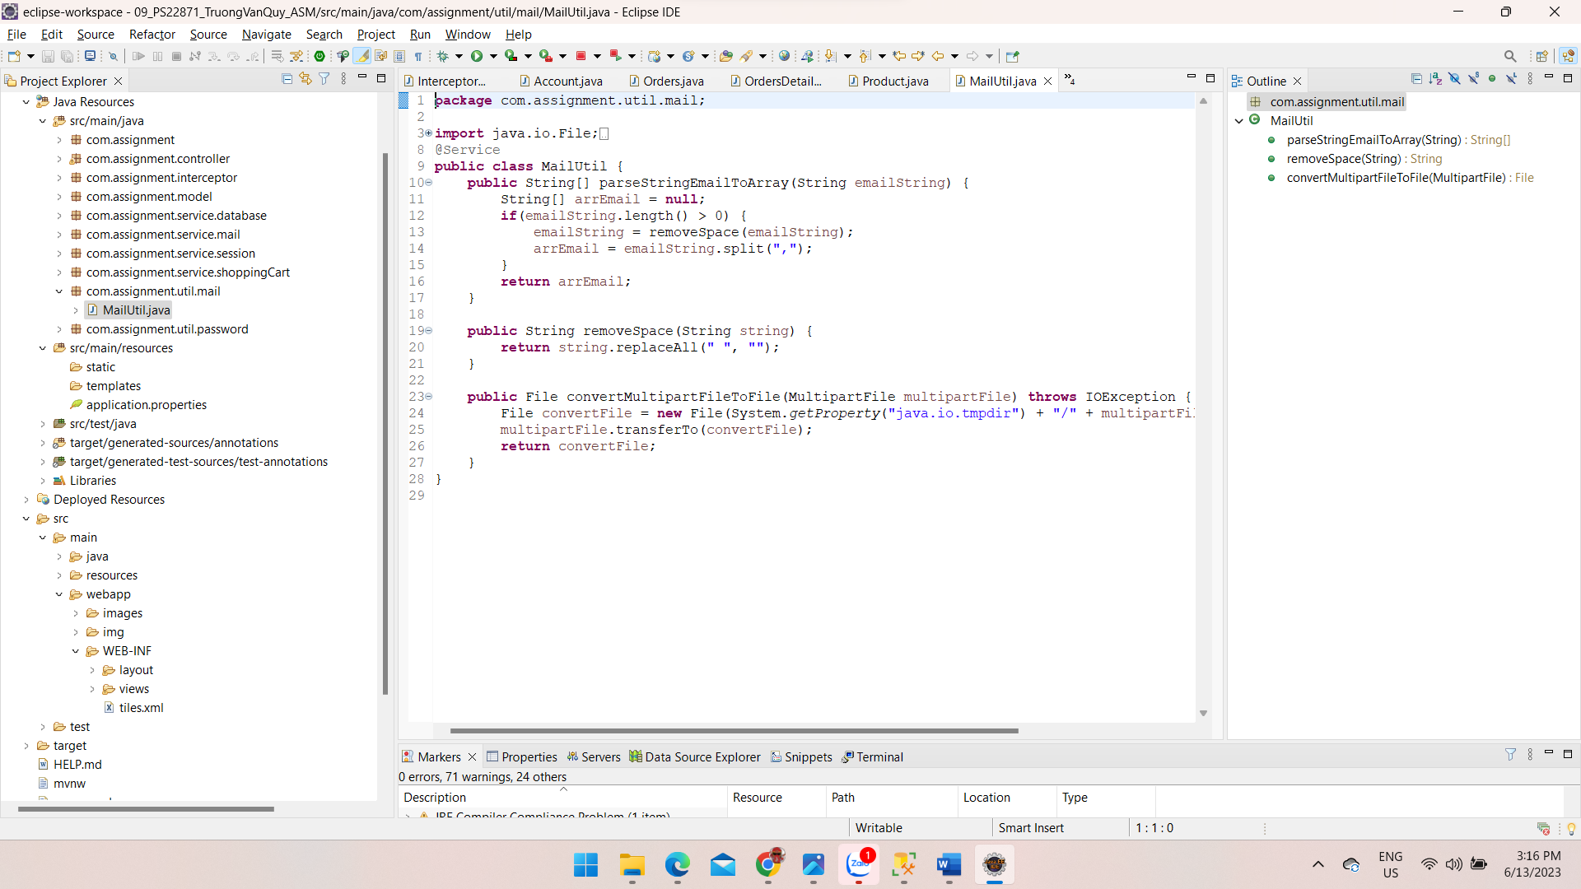

|  |  |
| --- | --- |
| Phương thức | Mô tả hoạt động |
| String[] parseStringEmailToArray(String emailString) | Cắt một chuỗi nhiều email thành một mảng chứa nhiều phần tử email. |
| String removeSpace(String string) | Xoá khoảng trống một chuỗi truyền vào |
| File convertMutilPartFileToFile | Chuyển đổi MultipartFile upload lên từ form thành một file. |

* Xây dựng lớp MailInfomation trong Package com.assignment.model để hỗ trợ gửi mail

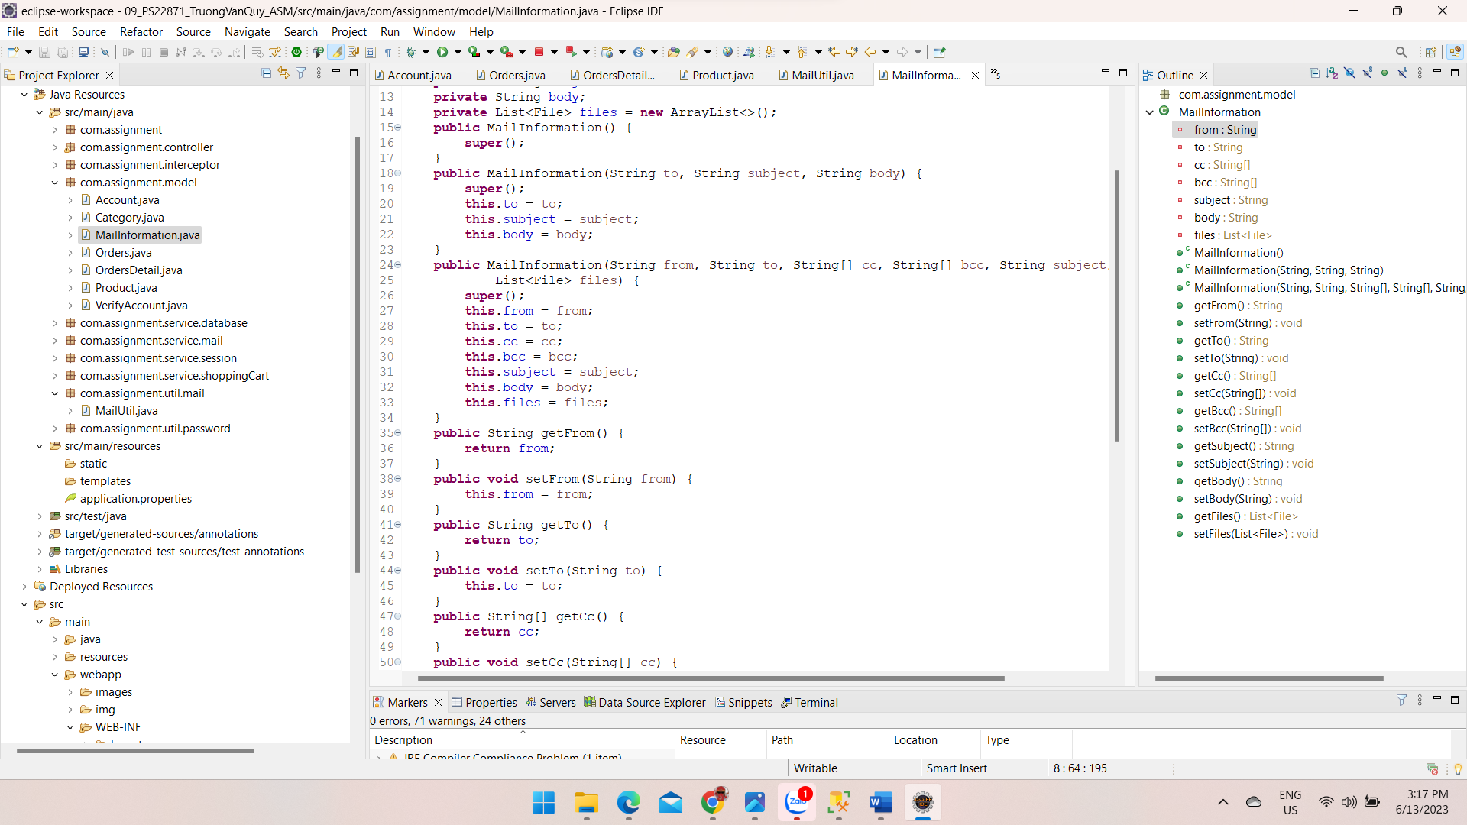

* Và các getters/setters/constructors ở phía dưới.

#### Lớp tiện ích PasswordUtil

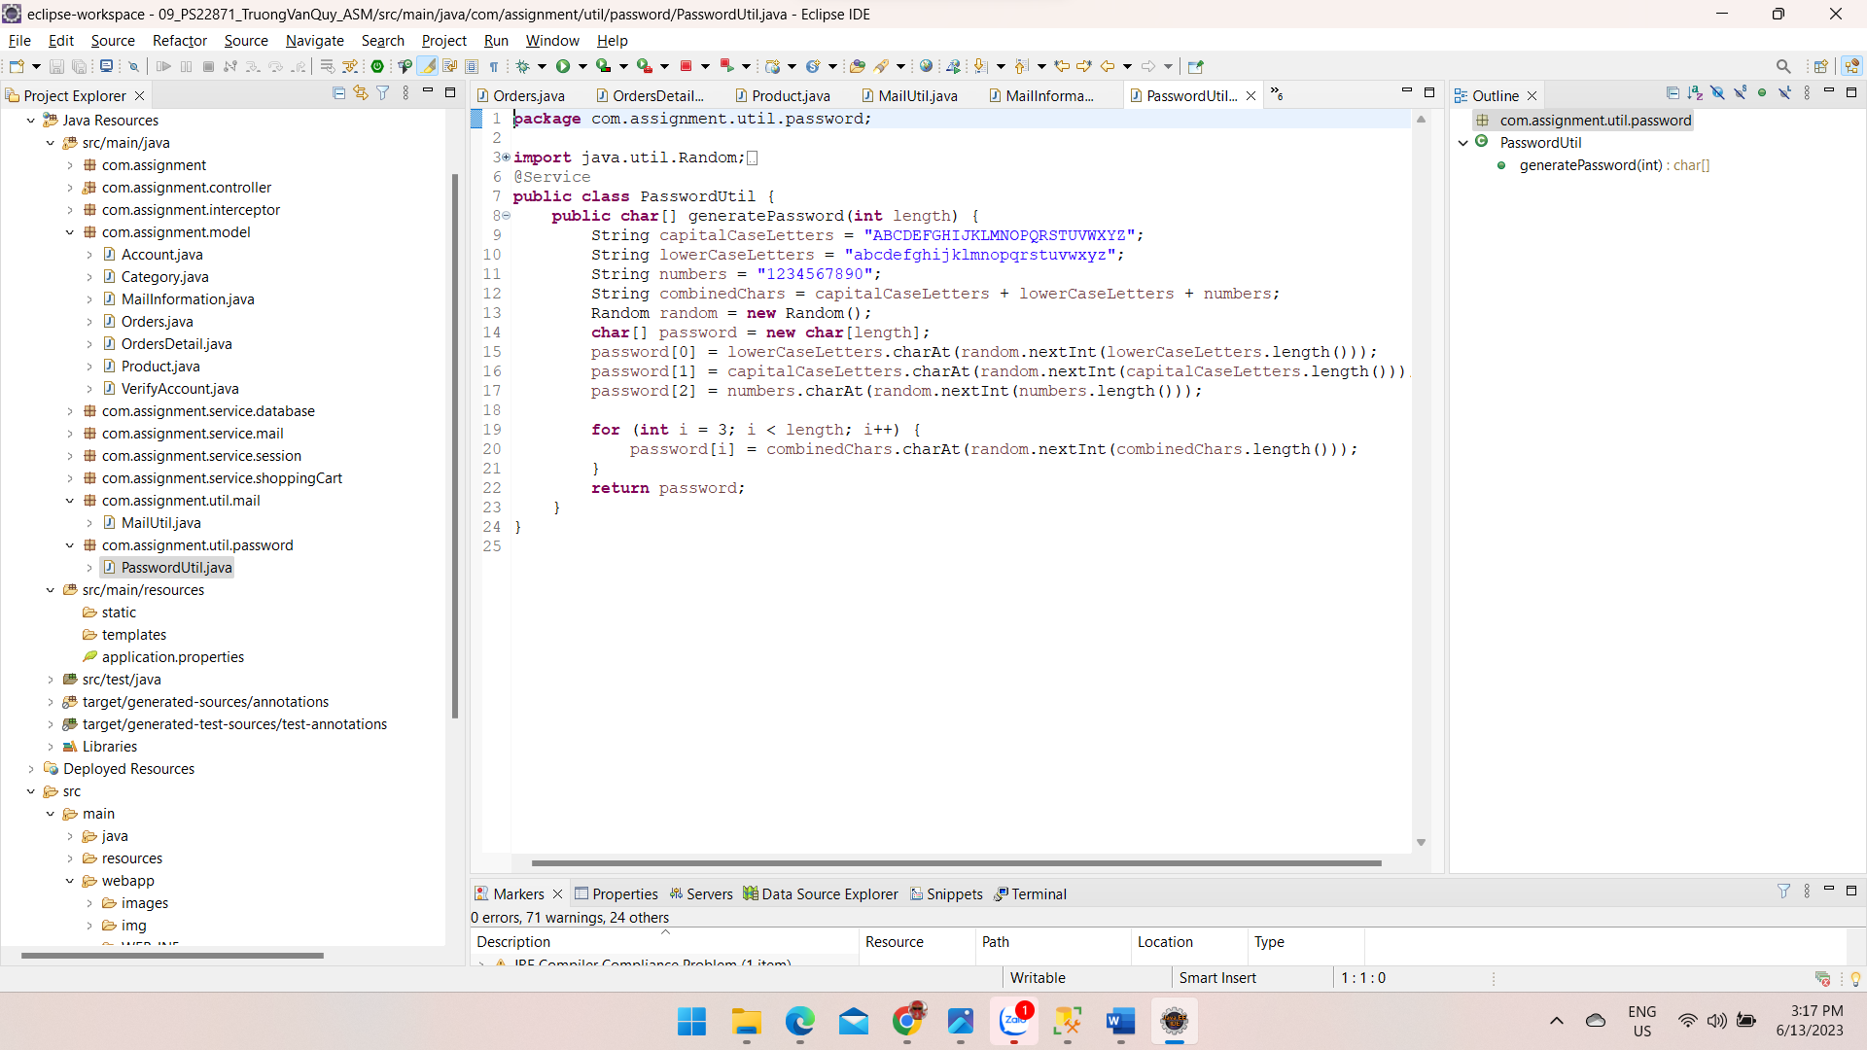

|  |  |
| --- | --- |
| Phương thức | Mô tả hoạt động |
| char[] generatePassword(int length) | Tạo một mật khẩu ngẫu nhiên có độ dài bằng với số truyền vào |

### Lập trình các lớp Service xử lý nghiệp vụ

#### Lập trình truy vấn cơ sở dữ liệu

* Các class truy vấn dữ liệu đều là Interface được kế thừa từ Class JpaRepository

##### AccountRepository

|  |  |
| --- | --- |
| Phương thức | Mô tả hoạt động |
| CRUD của JpaRepository | Thêm, xoá, sửa, đọc Account |
| Account findAccountByUsername(String username) | Truy vấn Account theo tên tài khoản |

##### CategoryRepository

|  |  |
| --- | --- |
| Phương thức | Mô tả hoạt động |
| CRUD của JpaRepository | Thêm, xoá, sửa, đọc Category |

##### OrdersDetailRepository

|  |  |
| --- | --- |
| Phương thức | Mô tả hoạt động |
| CRUD của JpaRepository | Thêm, xoá, sửa, đọc OrderDetail |
| List<OrdersDetail> findOrdersDetailByOrderId(int orderId) | Truy vấn các hoá đơn chi tiết theo mã hoá đơn |

##### OrdersRepository

|  |  |
| --- | --- |
| Phương thức | Mô tả hoạt động |
| CRUD của JpaRepository | Thêm, xoá, sửa, đọc Orders |
| Page<Orders> findOrdersByUserName(Pageable pageable, String username) | Truy vấn và phân trang các hoá đơn theo người dùng |

##### ProductRepository

|  |  |
| --- | --- |
| Phương thức | Mô tả hoạt động |
| CRUD của JpaRepository | Thêm, xoá, sửa, đọc Products |
| Page<Product> findAllByCategoryIdLike(String category, Pagealbe pageable) | Truy vấn và phân trang sản phẩm theo mã danh mục |
| Product findProductById(Integer id) | Truy vấn sản phẩm theo mã sản phẩm |

##### VerifyAccountRepository

|  |  |
| --- | --- |
| Phương thức | Mô tả hoạt động |
| CRUD của JpaRepository | Thêm, xoá, sửa, đọc VerifyAccount |
| VerifyAccount findVerifyAccountByVerifyCode(String verifyCode) | Truy vấn VerifyAccount theo mã xác nhận |
| VerifyAccount findVerifyAccountByUsername(String username) | Truy vấn VerifyAccounnt theo tên tài khoản |

#### Lập trình gửi mail

##### Xây dựng interface MailService

|  |  |
| --- | --- |
| Phương thức | Mô tả hoạt động |
| send(MailInfomation mail) throws MessagingException | Gửi mail |
| send(String to, String subject, String body) throws MessagingException | Gửi mail |
| queue(MailInformation mail) | Cho mail vào hàng đợi |
| queue(String to, String subject, String body) | Cho mail vào hàng đợi |

##### Xậy dựng MailServiceImplement interface MailService

|  |  |
| --- | --- |
| Phương thức | Mô tả hoạt động |
| void send(MailInfomation mail) throws MessagingException | Gửi mail |
| void send(String to, String subject, String body) throws MessagingException | Gửi mail |
| void queue(MailInformation mail) | Cho mail vào hàng đợi |
| void queue(String to, String subject, String body) | Cho mail vào hàng đợi |

#### Lập trình phiên làm việc

|  |  |
| --- | --- |
| Phương thức | Mô tả hoạt động |
| void setAttribute(String name, Object value) | Gán thuộc tính lên HttpSession |
| <T> T getAttribute(String name) | Lấy thuộc tính từ HttpSession |
| void removeAttribute(String name) | Xoá thuộc tính khỏi HttpSession |

### Lập trình xử lý giỏ hàng

#### Xây dựng interface ShoppingCartService

|  |  |
| --- | --- |
| Phương thức | Mô tả hoạt động |
| Product add(Integer id, int quantity) | Thêm sản phẩm vào giỏ |
| void remove(Integer id) | Xoá sản phẩm khỏi giỏ |
| Product update(Integer id, int qty) | Cập nhật sản phẩm trong giỏ |
| void clear() | Xoá hết sản phẩm |
| int getCount() | Lấy số lượng sản phẩm trong giỏ |
| double getAmount() | Lấy tổng tiền sản phẩm trong giỏ |
| double getTax() | Lấy thuế tất cả sản phẩm trong giỏ |
| double getShipping() | Lấy phí giao hàng |
| Collection<Product> getProducts() | Lấy tất cả sản phẩm trong giỏ |

#### Lập trình ShoppingCartServiceImplement implement ShoppingCartService

|  |  |
| --- | --- |
| Phương thức | Mô tả hoạt động |
| Product add(Integer id, int quantity) | Thêm sản phẩm vào giỏ |
| void remove(Integer id) | Xoá sản phẩm khỏi giỏ |
| Product update(Integer id, int qty) | Cập nhật sản phẩm trong giỏ |
| void clear() | Xoá hết sản phẩm |
| int getCount() | Lấy số lượng sản phẩm trong giỏ |
| double getAmount() | Lấy tổng tiền sản phẩm trong giỏ |
| double getTax() | Lấy thuế tất cả sản phẩm trong giỏ |
| double getShipping() | Lấy phí giao hàng |
| Collection<Product> getProducts() | Lấy tất cả sản phẩm trong giỏ |
| void getProductsInShoppingCartInsertIntoOrderDetail  (Orders orders) | Lấy sản phẩm trong giỏ hàng thêm vào hoá đơn chi tiết |

### Lập trình Controller xử lý Request từ Client Web Browser

#### AccountController

|  |  |  |
| --- | --- | --- |
| Phương thức | Annotation | Mô tả hoạt động |
| ShoppingCartServiceImplement getShoppingCart() | @ModelAttribute(“shoppingCart”) | Lấy dữ liệu từ giỏ hàng |
| String getLogin() | @RequestMapping(“/account/login”) | Tải trang đăng nhập/đăng ký |
| String doLogin(Model model, @RequestParam(“login-username”) String usernamme, @RequestParam(“login-password”) String password) | @RequestMapping(“/account/doLogin”) | Đăng nhập |
| String doSignup(Model model, @RequestParam(“sign-up-username”) String username, @RequestParam(“sign-up-email”) String email, @RequestParam(“sign-up-password”) String password) | @RequestMapping(“/account/doSignup”) | Đăng ký |
| String verifyAccount(Model model, @RequestParam(“code”) String verifyCode) | @RequestMapping(“/account/verify”) | Xác nhận tài khoản qua mail |
| String logout() | @RequestMapping(“/account/logout”) | Đăng xuất |
| String getForgotPassword | @RequestMapping(“/account/forgot-password”) | Tải trang quên mật khẩu |
| String retrievePassword(Model, model, @RequestParam(“username”) String username) | @RequestMapping(“/account/retrieve-password”) | Gửi mã xác nhận đến tài khoản quên mật khẩu và chuyển đến trang đặt mật khẩu mới |
| String submitNewPassword(Model model, @RequestParam(“verifyCode”) String verifyCode, @RequestParam(“password”) String password, @RequestParam(“confirm-password”) String confirmPassword) | @RequestMapping(“/account/submit-retrieve-password”) | Xác nhận và đặt lại mật khẩu mới |
| String getChangePasswordView() | @GetMapping(“/account/changePassword”) | Tải trang đổi mật khẩu |
| String doChangePassword(Model model, @RequestParam(“oldPassword”) String oldPassword, @RequestParam(“newPassword") String newPassword, @RequestParam(“confirmPassword") String confirmPassword) | @PostMapping(“/account/changePassword”) | Đổi mật khẩu |
| String getProfileView(@ModelAttribute(“account”) Account account) | @GetMapping(“/account/profilecard”) | Tải trang thông tin tài khoản |
| String updateAccount(@ModelAttribute(“account”) Account account, @RequestParam(“avatar”) MultipartFile multipartFile, Model model) | @PostMapping(“/account/profilecard”) | Cập nhật thông tin tài khoản |
| String getAccessDenyPage() | @RequestMapping(“/account/accessDeny”) | Tải trang quyền truy cập bị từ chối |

#### CartController

|  |  |  |
| --- | --- | --- |
| Phương thức | Annotation | Mô tả hoạt động |
| ShoppingCartServiceImplement getShoppingCart() | @ModelAttribute(“shoppingCart”) | Lấy dữ liệu từ giỏ hàng |
| String getCart(Model model, @RequestParam(“errorQuantity”) Optional<String> errorQuantity, @RequestParam(“buyMessage") Optional<String> buyMessage) | @RequestMapping(“/home/cart”) | Tải trang giỏ hàng |
| String getProductDetail(Model model, @RequestParam(“id”) Integer id) | @RequestMapping(“/home/product-detail”) | Tải trang chi tiết sản phẩm |
| String addProductToCart(RedirectAttribute redirectAttribute, @PathVariable(“id”) Integer id) | @RequestMapping(“/home/cart/add/{id}”) | Thêm sản phẩm vào giỏ hàng |
| String removeProductFromCart(@PathVariable(“id”) Integer id) | @RequestMapping(“/home/cart/remove/{id}”) | Xoá sản phẩm khỏi giỏ hàng |
| String updateProductQuantity(@PathVariable(“id) Integer id, @ReqeustParam(“quantity”) Integer quantity, RedirectAttrbute redirectAttribute) | @RequestMapping(“/home/cart/update/{id}”) | Cập nhật số lượng sản phẩm trong giỏ hàng |
| String checkoutShoppingCart(Model model, @RequestParam(“address”) String address, @RequestParam(“phonenumber") String phonenumber, @RequestParam(“orderNote”) String note) | @RequestMapping(“/home/cart/checkout”) | Đặt hàng |

#### HomeController

|  |  |  |
| --- | --- | --- |
| Phương thức | Annotation | Mô tả hoạt động |
| ShoppingCartServiceImplement getShoppingCart() | @ModelAttribute(“shoppingCart”) | Lấy dữ liệu từ giỏ hàng |
| String getIndex(Model model, @RequestParam(“p) Optional<Integer> p, @RequestParam(“category”) Optinal<String> category) | @RequestMapping(“/home/index”) | Tải trang chủ, xem hàng hoá theo loại & phân trang |
| Account getCurrentUser() | @ModelAttribute(“user) | Lấy người dùng hiện tại trong phiên làm việc |
| String getAccount(Model model, @RequestParam(“p”) Optional<Integer> p) | @RequestMapping(“/home/admin”) | Tải trang quản lý dành cho quản trị viên |
| Page<Product> getAdminProductView(@RequestParam(“p”) Optional<Integer> p) | @Modeladdtribute(“adminProducts”) | Lấy dữ liệu sản phẩm & phân trang |
| Page<Account> getAdminUsersView(@RequestParam("pUser") Optional<Integer> p) | @Modeladdtribute(“adminUsers”) | Lấy dữ liệu người dùng & phân trang |
| Page<Orders> getAdminOrdersView(@RequestParam("pOrder") Optional<Integer> p) | @Modeladdtribute(“adminOrders”) | Lấy dữ liệu hoá đơn & phân trang |
| double getTurnOver() | @ModelAtrribute(“turnover”) | Lấy doanh thu |
| int getDepot() | @ModelAttribute(“depot”) | Lấy tồn kho |
| int sold() | @ModelAttribute(“sold”) | Lấy số sản phẩm bán ra |
| String createProduct(Product product,  @RequestParam("attach-file1") MultipartFile multipartFile1,  @RequestParam("attach-file2") MultipartFile multipartFile2,  @RequestParam("attach-file3") MultipartFile multipartFile3,  @RequestParam("attach-file4") MultipartFile multipartFile4) throws IllegalStateException, IOException | @RequestMappinng(“/home/admin/create”) | Thêm sản phẩm mới từ form nhập |
| String editProduct(Model model, @PathVariable("id") Integer id, @RequestParam("p") Optional<Integer> p) | @RequestMapping(“/home/admin/edit/{id}”) | Lấy sản phẩm được chọn hiển lên form chỉnh sửa |
| String delete(@PathVariable(“id”) Integer id) | @RequestMapping(“/home/admin/delete/{id}) | Xoá sản phẩm |
| String getOrderHistoryPage(Model model, @RequestParam("page") Optional<Integer> page) | @RequestMapping(“/home/order”) | Lấy lịch sử mua hàng |
| String getOrderDetail(Model model, @RequestParam("orderId") int orderId) | @RequestMapping(“/home/order/detail”) | Lấy hoá đơn chi tiết của mỗi hoá đơn |

# Tổng kết

## Thuận lợi

* Các thành viên trong nhóm sôi nổi, tích cực, năng động làm việc và hỗ trợ nhau hết mình.
* Sự giúp đỡ, tư vấn tận tình đến từ giảng viên hướng dẫn

## Khó khăn

* Phân tích cơ sở dữ liệu gặp nhiều khó khăn.
* Triển khai trên các máy khác nhau gặp trục trặc do dùng IDE, JDK,… khác nhau.

## Kinh nghiệm đạt được

* Sử dụng Spring Boot để xây dựng hệ thống Back-end.
* Sử dụng HTML, CSS, Javascript, Bootstrap thành thạo hơn để lập trình giao diện.
* Tích luỹ thêm kinh nghiệm truy vấn cơ sở dữ liệu với Hibernate.

## Hướng phát triển

* Kiểm lỗi các dữ liệu nhập vào
* Phát triển thêm tính năng thống kê chi tiết hơn
* Thanh toán rõ ràng hơn
* Tiếp tục phát triển các chức năng đã có trở nên chặt chẻ hơn.
* Tổ chức lại dự án để phần mã viết dễ nhìn, đọc, gọn hơn.
* Nhờ sự trợ giúp, góp ý từ các giảng viên hướng dẫn để phát triển các chức năng ứng dụng còn thiếu & chưa tốt.

# Lời kết

* Báo cáo trên là toàn bộ tài liệu về ứng dụng website bán điện thoại online DQV Shop. Với sự giúp đỡ nhiệt tình, tận tâm đến từ thầy Hồ Khắc Duy mà nhóm chúng em đã hoàn thành tốt dự án của mình. Nhóm chúng em xin chân thành cảm ơn thầy!

Nhóm sinh viên thực hiện

Trương Văn Quý

Ngô Trường Đông

Phùng Long Vân